河东区“县情市情”系列研学实践课程

【历史文化篇】

璀璨琅琊史

红色沂蒙情

河东区教育和体育局

河东区“璀璨琅琊史·红色沂蒙情”

研学实践课程

课程对象：6至8年级

资源单位：沂蒙革命纪念馆

山东省政府和八路军115师司令部旧址

沂蒙红色影视基地（中国红嫂纪念馆）

大青山胜利突围纪念馆

孟良崮景区（孟良崮战役纪念馆）

沂蒙山革命根据地

蒙阴岱崮地貌旅游区

天上王城

临沂市博物馆

王羲之故居

尹家峪田园综合体

研发单位：河东区教育和体育局

研发主持人：周迎

研发参与者（5人以内）：韩成军、彭思国、孟鑫峰

课程申报联系人及联系方式：孟鑫峰13562905877

2021年12月

目 录

[一、研学旅行课程计划 3](#_Toc20448)

[二、前导课程 5](#_Toc25329)

[《安全第一课》 5](#_Toc5205)

[《国家安全教育》 7](#_Toc13080)

[璀璨琅琊史·红色沂蒙情 8](#_Toc666)

[三、研学课程 10](#_Toc10587)

[《重温红色记忆》 10](#_Toc21450)

[《“小延安”的诞生地》 12](#_Toc4439)

[《水乳交融育沂蒙》 17](#_Toc21342)

[《青山作证英名存》 21](#_Toc6314)

[《兵民是胜利之本》 23](#_Toc14161)

[《沂蒙颂》 26](#_Toc20806)

[《天下第一崮》 29](#_Toc28414)

[《梦回春秋》 33](#_Toc22900)

[《琅琊千年》 36](#_Toc14887)

[《书圣故里》 48](#_Toc6931)

[《我是小小航天员》 51](#_Toc32548)

[四、研学笔记 57](#_Toc3557)

一、研学旅行课程计划

|  |  |  |  |
| --- | --- | --- | --- |
| **地点** | **研学主题** | **研学目标** | **时长** |
| **沂蒙革命纪念馆** | 《重温红色记忆》 | 1、知识目标：通过参观沂蒙革命纪念馆，了解在两战时期沂蒙大地上发生的可歌可泣的英雄故事；  2、能力目标：培养学生艰苦奋斗、自力更生的意识；锻炼学生团队意识；  3、德育目标：激发学生爱国斗志，学习革命先烈的精神，投身社会主义现代化建设，做共产主义接班人。 |  |
| **山东省政府和八路军115师司令部旧址** | 《“小延安”的诞生》 | 1、知识目标：参观临沂的“小延安”，接受革命传统教育，弘扬沂蒙精神，了解中国共产党第一个省政府山东省政府诞生背景及相关历史；  2、能力目标：通过在红色研学旅行中寻访革命先辈的光辉足迹，让学生在集体行走中通过观察、聆听、动手、思考锻炼多种感官并用的能力。  3、德育目标：加深学生对红色革命文化及周边自然环境的理解和认识进一步加强学生爱党爱国教育，让沂蒙精神在新时代少年身上得到继承和发扬。 | 2小时 |
| **祖秀莲纪念馆** | 《水乳交融育沂蒙》 | 1、知识目标：聆听红嫂祖秀莲的故事，学习红嫂大仁大义、大忠大勇、无私奉献精神，亲身感受革命历史时期的生活体验、工具观摩。  2、能力目标：通过红嫂革命精神的学习，培养学生团队合作建设能力，艰苦朴素、勤俭节约、自主努力学习的的精神。  3、德育目标：激发学生的无私大爱情怀和爱国主义情怀，爱我家乡，兴我祖国的情感。 | 2小时 |
| **沂蒙红色影视基地（中国红嫂纪念馆）** | 1、知识目标：聆听红嫂故事学习红嫂大仁大义、大忠大勇、无私奉献精神，亲身感受革命历史时期的生活体验、工具观摩。  2、能力目标：通过红嫂革命精神的学习，培养学生团队合作建设能力，艰苦朴素、勤俭节约、自主努力学习的的精神。  3、德育目标：激发学生的无私大爱情怀和爱国主义情怀，爱我家乡，兴我祖国的情感。 | 5小时 |
| **大青山胜利突围纪念馆** | 《青山作证英名存》 | 1、知识目标：通过聆听讲解了解大青山突围战的发展过程，了解革命先烈浴血奋战的先进事迹，了解沂蒙红色历史，缅怀先烈；  2、能力目标：通过在红色研学旅行中寻访革命先辈的光辉足迹，让学生在集体行走中通过观察、聆听、动手、思考锻炼多种感官并用的能力。  3、德育目标：加深学生对红色革命文化及周边自然环境的理解和认识进一步加强学生爱党爱国教育，让沂蒙精神在新时代少年身上得到继承和发扬。 | 2小时 |
| **孟良崮景区**  **孟良崮战役纪念馆** | 《兵民是胜利之本》 | 1、知识目标：通过聆听讲解了解革命历史、英雄事迹，解放战争时期沂蒙大地革命奋斗史。  2、能力目标：通过仪式教育，缅怀革命先烈，传承生死与共的红色基因，激发学生献身祖国建设的使命感，做社会主义接班人。  3、德育目标：培养学生传承红色革命精神，继承和发扬肯吃苦、不怕累、勇于创新、无私奉献的革命精神，增强他们的历史责任感、光荣感和组织归属感，激发学生的爱国、爱校、爱队的情感。 | 3小时 |
| **沂蒙山革命根据地** | 《沂蒙颂》 | 1、知识目标：通过寻访沂蒙山革命根据地，了解两战圣地的的主要领导人物和英雄事迹。  2、能力目标：通过现场讲解和仪式教学，培养学生的合作探究，自主学习的能力。  3、德育目标：让学生学习触摸历史的沧桑，接受文化的洗礼，激发生命的灵光与激情，培养爱国主义情操，继承和发扬沂蒙精神。 | 2小时 |
| **蒙阴岱崮地貌旅游区** | 《天下第一崮乡》 | 1、知识目标：了解探索岱崮地貌地质文化，自然科学和沂蒙红色革命精神和非遗文化。  2、技能目标;通过活动锻炼学生的生活技能、团队意识。  3、德育目标：让学生们感受祖国大好河山，感受中华传统优秀文化，感受革命光荣历史，感受新时代伟大成就，以及对自然科学的热爱。 | 4小时 |
| **天上王城** | 《梦回春秋》 | 1、知识目标：通过游览春秋时期纪国古都遗址纪王崮“天上王城”，并亲身体验学习儒家六艺，了解历史知识。  2、能力目标：通过学习汉族传统礼仪，感悟儒雅端庄的谦谦君子之风，做一个有礼之人。  3、德育目标：感受历史的变换曲折和中华民族五千年优秀文化的博大精深，从小培养民族文化自信。 | 4小时/5-6小时 |
| **临沂市博物馆** | 《琅琊千年》 | 1、知识目标：参观临沂市博物馆，了解千年琅琊历史文化，了解临沂深厚的文化底蕴；  2、能力目标：通过动手锻炼学生独立自主的能力与实践能力；  3、德育目标：了解临沂本地丰厚的历史文化底蕴，感受齐鲁文化在临沂的源远流长。并在学生探究学习的过程中增进对传统文化的理解和认同；树立传承意识，弘扬民族精神。激发学生对家乡的热爱。 | 2小时 |
| **王羲之故居** | 《书圣故里》 | 1、知识目标：参观王羲之故居，了解关于王羲之的历史故事，了解临沂本地的书法历史名人，了解关于书法的相关知识。  2、能力目标：学习正确的书法握笔姿势和书写坐姿，锻炼学生创新创作能力，提高学生观察和思考能力、自主学习和动手能力，提高学生培养学生刻苦学习和良好的生活习惯。  3、德育目标：了解临沂本地丰厚的历史文化底蕴，感受齐鲁文化在临沂的源远流长。并在学生探究学习的过程中增进对传统文化的理解和认同；树立传承意识，弘扬民族精神。激发学生对家乡的热爱。 | 2.5小时 |
| **尹家峪田园综合体** | 《我是小小航天员》 | 1、知识目标：了解航天知识、我国航天事业的发展、中国的未来航天计划，让学生可以身临其境，对航天事业产生浓厚的兴趣；  2、技能目标：通过实践和体验教学，锻炼学生的动手能力、观察能力、认知能力、审美能力和空间能力，让学生可以身临其境对航天事业产生浓厚的兴趣。  3、德育教育：通过航天展馆的体验，培养科学理念和勇于探索、创新实践精神，培养自信心和坚毅的品格；培养学生的爱国主义精神，让学生获得对航天事业的真切理解，培养青少年的新时代精神。 | 2小时 |

二、前导课程

《安全第一课》

【特别提示】★★★★★

敬请认真阅读和了解本告知内容。安全首先来自对于安全的认识和自觉，具体危险事项无法一一列举，只有认真自律，才会更加安全，请时刻牢记安全第一原则。

|  |  |  |
| --- | --- | --- |
| **节点** | **必做** | **不准做** |
| **出发前** | 1.准备相关的学习资源，明确研学任务和要求制定研学规划书。  2.明确时间安排、做到心中有数。  3.根据个人身体情况，准备好必备药品。  4.了解目的地的天气状况和地理环境，准备相应着装。  5.根据个人计划准备好适量的现金，并妥善管。  6.明确研学导师及小组成员的电话，有事及时汇报。 | 1.身体不适，不告诉家长。  2.携带电子游戏产品等娱乐工具。  3.携带垃圾食品，饮食不节制，贪凉等。  4.携带管制刀具、危险品及易燃易爆品。 |
| **集合上车** | 1.携带好个人物品按时到指定地点集合。  2.主动协助司机、研学导师摆放及装卸行李。  3.在研学导师的带领下有序上车，安静入座。  4.礼让同学，把方便留给身体较弱的同学。  5.妥善安置个人物品、确保安全。  6.认真聆听研学导师介绍课程要求及景点知识。 | 1.在车上大声喧哗、玩闹。  2.车辆行驶途中在车上站立，来回走动、头手伸出窗外。  3.在车上吃东西、随地乱扔，破坏车内外卫生。  4.不认真聆听要求。  5.等候上车时，在车前或车后站立。 |
| **大巴车中** | 1.全程系好安全带，不得随意解开。  2.乘车时不可将头或手伸出窗外。  3.车停稳时，才能上下车。 | 1.随意解开安全带。  2.将头或手伸出窗外。  3.车未停稳上下车。 |
| **下车集合** | 1.清点整理自己的行李物品，确保个人贵重物品随身携带，不遗落在车上。  2.将垃圾和废弃物带下车，丢到垃圾桶内。  3.下车跟司机师傅道谢并再见。  4.下车后到安全地点集合，按组站队要求快静齐，组长随时清点人数。 | 1.丢三落四。  2.不注重车内卫生。  3.下车后不按要求站队。 |
| **过马路** | 1.专注于走路，关注周边车辆，注意礼让。  2.紧跟队伍。 | 1.戴耳机、低头看手机。  2.追跑打闹、脱离队伍。 |
| **用餐** | 1.饭前清洗双手及餐具。  2.10人围桌，人齐开始就餐。  3.文明用餐，不浪费，不暴饮暴食。  4.离开餐馆前整理好个人物品，不遗落。 | 1.就餐期间玩闹。  2.挑三拣四，不好好吃饭。  3.浪费粮食。  4.擅自离开团队，到餐厅外活动。 |
| **住宿就寝** | 1.服从房间安排，与室友友好相处互相关心，互相帮助。  2.主动熟悉酒店营地安全疏散通道。  3.爱护房间内的设备设施，节约用水，安全用电。  4.不依靠窗户，不在阳台上玩闹。  5.注意个人卫生，及时洗漱，勤换洗内衣、袜子等。  6.遵守作息时间，不熬夜，确保睡眠质量。  7.离开房间时，确保随身携带贵重物品，并确认已经锁好门窗。  8.除研学导师及工作人员外，不给陌生人开门。  9.离开营地宾馆前，清点并整理好个人物品，不遗漏。 | 1.不按时休息、睡眠不足。  2.在营地或酒店打牌、玩闹，威胁自身安全，影响他人休息。  3.私自离开营地宾馆，擅自外出。  4.乱串房间，扰乱秩序。  5.破坏房间设施。  6.叫外卖。 |
| **研学中** | 1.备好学习资源，明确任务要求，做好研学规划。  2.坚持团队活动、合作探究学习，按时完成研学团队任务。  3.遇到问题或突发事件保持镇静，及时向老师反映并寻求帮助。  4.认真聆听讲解，积极思考问题，提升研学质量。  5.记录学习心得、收获，整理好学习成果。  6.保管好个人物品。  7.自觉爱护环境和文物，遵守研学基地的规定和有关规定。  8.在博物馆参观时，注意不大声喧哗，文明参观游览。  9.在游客较多的景区参观学习时，注意紧跟队伍，按照讲解老师或者研学导师指示进行游览，不擅自离队，遇到问题第一时间告诉老师。 | 1.在研学学习时听音乐、玩游戏，离开队伍去采购。  2.脱离队伍、擅自行动。  3.追跑打闹，大声喧哗。  4.没有规划、没有节制的消费。  5.威胁自己或者他人的人身安全。  6.随意触摸展品，不遵守公共场合规则。 |
| **研学结束后** | 1.按时完成研学手册后续任务，认真准备并参与交流分享活动。  2.积极参与研学成果展示活动，包括ppt、研学旅行杂志、随笔小文章、小视频、电子相册、总结演讲等。 | 1.不参与交流活动。 |

【研学旅行特别注意事项】★★★★★

**◆纪律**

整个研学旅行期间，以小队为单位活动，团队严禁解散，听从队长指挥。

**◆点名**

出发前及到达目的地时，上车后、返校后各个队长清点本队人数向研学导师及时报告。

**◆乘车**

乘车时按顺序乘车，在车内不大声喧哗，不向车内外乱扔废物，不携带危险品及易燃易爆物品，不将头或手伸出窗外。

**◆用餐**

饮食前要清洗双手和餐具,10人围桌，到齐方可开始用餐。注意文明举止，做到不大声喧哗，不抢食玩笑，用餐完毕不乱跑。

**◆环境**

自觉爱护景点花草树木及设施，保护环境卫生，自觉将废弃物品放入垃圾桶，不随意乱扔，不乱涂乱画。

**◆文明参观**

按规定的时间地点集合，遵守景点及研学基地规定和有关纪律，严禁打闹喧哗。

**◆突发事件处理**

1.保持镇静、沉着应对；2.学生优先；3.就地抢救；4.报警求援；5.维持秩序、迅速疏散。

《国家安全教育》

■国家安全教育日

国家安全教育日是为了增强全民国家安全意识，维护[国家安全](https://baike.baidu.com/item/%E5%9B%BD%E5%AE%B6%E5%AE%89%E5%85%A8/1333" \t "_blank)而设立的节日。2015年7月1日，全国人大常委会通过的**《[中华人民共和国国家安全法](https://baike.baidu.com/item/%E4%B8%AD%E5%8D%8E%E4%BA%BA%E6%B0%91%E5%85%B1%E5%92%8C%E5%9B%BD%E5%9B%BD%E5%AE%B6%E5%AE%89%E5%85%A8%E6%B3%95/525260" \t "_blank)》**第十四条规定，**每年4月15日为全民国家安全教育日**。

根据《国家安全法》第2条规定，国家安全是指国家政权、主权、统一和领土完整、人民福祉、经济社会可持续发展和国家其他重大利益相对处于没有危险和不受内外威胁的状态，以及保障持续安全状态的能力。

■国家安全包括哪些方面？

当代国家安全包括16个方面的基本内容：**政治安全、国土安全、军事安全、经济安全、文化安全、社会安全、科技安全、网络安全、生态安全、资源安全、核安全、海外利益安全、生物安全、太空安全、极地安全、深海安全。**

■危害国家安全的行为有哪些?

《中华人民共和国国家安全法》规定：本法所称危害国家安全的行为，是指境外机构、组织、个人实施或者指使、资助他人实施的，或者境内组织、个人与境外机构、组织、个人相勾结实施的危害国家安全的行为。具体有：

**· 阴谋颠覆政府，分裂国家，推翻社会主义制度的；**

**· 参加间谍组织或者接受间谍组织及其代理人的任务的；**

**· 窃取、刺探、收买、非法提供国家秘密的；**

**· 策动、勾引、收买国家工作人员叛变的；**

**· 进行危害国家安全的其他破坏活动的。**

2015年11月，全国国家安全机关向社会发出通告，**国家安全机关受理公民和组织举报电话：** 12339 。

璀璨琅琊史·红色沂蒙情

学习重点

在本次研学活动中，通过在行走中了解和学习山东临沂的历史发展脉络，优秀历史文化名人事迹以及近代发生在沂蒙大地上的可歌可泣的革命英雄事迹，培养对于家乡临沂优秀历史文化和革命文化的自豪之情，加深对于家乡临沂的自豪感和认同感，传承和发扬优秀文化，做新时代社会主义接班人。

学习导航

**临沂因临沂河得名，古为、沂州，是东夷文化的核心发祥地。** 夏时禹划九州，沂蒙为徐州。西周并入青州，建城都。春秋时筑启阳城。 秦属琅琊郡。西汉设徐州刺史部，治县。东汉琅琊国迁都开阳。北周改置北徐州为沂州。隋置临沂县。清为沂州府。近代中国共产党在临沂地区创建沂蒙革命根据地，成立中共山东省委、山东省政府、山东军区以及中共中央华东局、华东军区。1994年改临沂地区为地级临沂市。

◆琅琊史

古老的沂蒙山，是一块文化的沃土。沂蒙以其优美的自然风光和独有的饮食文化，吸引了无数的文人墨客来一展才华，吟诗作赋。

孔子“登东山(蒙山)而小鲁”之后，李白、杜甫携手翩然而来，写下了“醉眠秋共被，携手日同行”的千古诗句，李白更是为兰陵美酒佳肴而吸引，乐不思，以至醉卧兰陵“不知何处是他乡”。

清代乾隆皇帝巡游山东，曾留下诗篇赞美“鲁南古城秀，琅琊圣贤多”，对沂蒙琅琊一带人才辈出的历史充满溢美之词。

历史也证明，在沂蒙琅琊一带，的确是人才辈出，从古到今，在沂蒙这一块钟灵秀的神奇沃土上，诞生了无数的圣贤奇才。如军事家被誉为**“智圣”**的**诸葛亮**、书法上被誉为**“书圣”**的**王羲之**、王献之、著名教育家《颜氏家训》作者颜之推、东汉天文学家被誉为**“算圣”**的**刘洪**、“**孝圣**”**王祥**、孔子高徒被誉为**“宗圣”**的**曾子**、子、子、秦名将蒙、西汉名臣太子太傅萧望之，西汉著名丞相匡衡(凿壁偷光，好学典范)、魏晋羊、南北朝文学家刘、天文学家何承天、文学家照、唐代著名书法家颜真卿、清代民族英雄左宝贵等的故乡。孔子七十二贤徒，临沂籍十三人;著名二十四孝，临沂占有七孝。他们灿若星辰，光照千秋，折射着沂蒙大地人杰地灵、钟灵秀的光辉。

◆红色沂蒙情

沂蒙山是一个人文概念，指的是以沂山、蒙山为地域标志的革命老区。同时它还是一个相对独立的历史文化圈。

沂蒙，一片神圣的土地，一片红色的沃土。**沂蒙山是中国革命战争时期最重要的三大老革命根据地之一，**沂蒙革命老区主要是指以山东沂水、蒙阴等县为中心的鲁中南山区地带，包括现在潍坊市的临县，淄博市沂源山区、日照市西部山区以及临沂地区的中北部等地，被无数革命后人誉

为“两战圣地、红色沂蒙”。

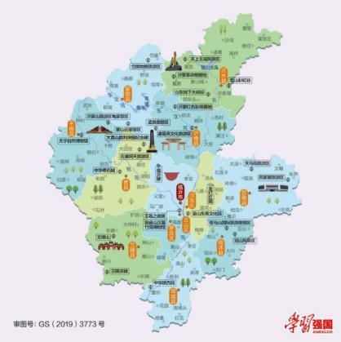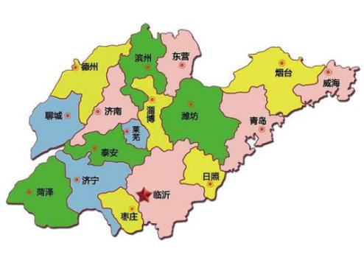在沂蒙这片红色的土地上，诞生了无数可歌可泣的革命英雄儿女，为后人树立了一座不朽的历史丰碑:如沂蒙六姐妹、沂蒙母亲、沂蒙红嫂。**习近平总书记把沂蒙精神的特质高度概括为“水乳交融、生死与共”。2013年11月25日，习近平总书记在临沂视察时指出：“沂蒙精神与延安精神、井冈山精神、西柏坡精神一样，是党和国家的宝贵精神财富，要不断结合新的时代条件发扬光大。”** （去掉左右下角多余水印）

三、研学课程

《重温红色记忆》

学习重点

通过参观沂蒙革命纪念馆，回顾感悟在两战时期沂蒙大地上发生的可歌可泣的英雄故事；激发爱国斗志，学习革命先烈的精神，投身社会主义现代化建设，做共产主义接班人。

学习导航

沂蒙革命纪念馆位于山东省临沂市兰山区银雀山路与沂州路交会处东南角，东邻华东革命烈士陵园，是由中共中央办公厅、国务院办公厅批准建设的综合性革命历史纪念馆。纪念馆占地面积3.4万平方米，总建筑面积5万平方米，革命文物458件。规划设计为地下二层，地上三层。其中，地上三层建筑主要用于沂蒙革命精神展示、红色影视教育、党史陈列、沂蒙革命精神研究、群众路线展示等；地下两层空间主要用于人防工程、停车场等用途。

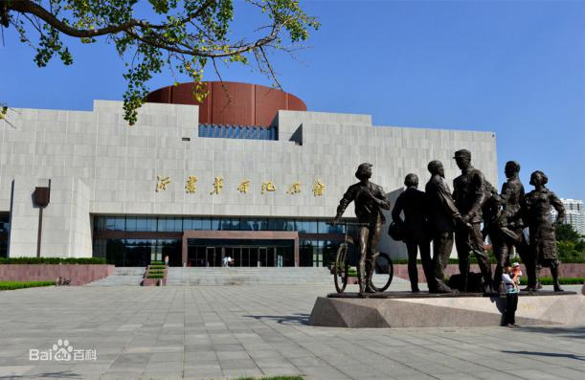 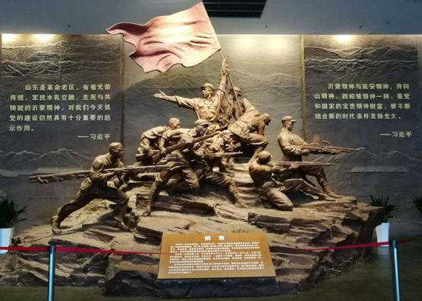

沂蒙是一片红色的热土。革命战争年代，中国共产党在这里撒播革命火种，领导创建了沂蒙革命根据地。**刘少奇、罗荣桓、徐向前、陈毅、粟裕等老一辈革命家曾在这里工作、战斗。抗日战争、解放战争时期，沂蒙是山东抗日根据地、华东解放区的政治和军事指挥中心，为中华民族解放事业和新中国成立做出了巨大贡献。**

临沂是全国著名的革命老区，抗日战争和解放战争时期被誉为山东的“小延安”。当时根据地420万人，有21.4万人参军参战，120万人次拥军支前，有10.5万名革命烈士献出了宝贵生命，涌现出了“抗日楷模村”渊子崖、用乳汁救助伤员的“红嫂”、为革命作出重大贡献的“沂蒙母亲”王换于、支前模范“沂蒙六姐妹”等一大批英模人物和先进群体。沂蒙革命纪念馆浓缩了整个沂蒙地区战争时期的重大历史事件，馆藏内容十分丰富。用乳汁救伤员的红嫂明德英、舍子拥军的方兰亭、宁死不屈的吕宝兰、永远的新娘李凤兰……一幅幅图片、一件件实物，见证了一段波澜壮阔的沂蒙革命史。革命胜利来之不易，沂蒙人民与党荣辱与共、生死相依，绘就了辉煌壮阔的历史画卷；在血与火的洗礼中铸就的沂蒙精神，是中国共产党与人民群众心心相印、血肉相连最真实的写照。

研学活动

**★活动一：【重温红色记忆】**

在讲解员与导师的带领下，参观沂蒙革命纪念馆与华东革命烈士陵园，了解在两战时期沂蒙大地上发生的可歌可泣的英雄故事，致敬先烈，继承和弘扬革命先烈的优秀精神。

**★活动二：【爱国主义教育】**

**《我们是共产主义接班人》祭奠仪式活动**

通过聆听革命先烈英雄事迹、默哀、敬献花圈等致敬革命先烈，在少年先锋队队旗下宣誓，齐唱《我们是共产主义接班人》，做一名自尊自信、自立自强、意志坚强的优秀少先队员。

研学探究

1、通过学习沂蒙大地上的红色故事，列举最让你敬畏的革命英雄及其人物事迹。

2、通过祭奠仪式教育活动，联系革命先辈的英雄事迹，思考如何做一名自尊自信、自立自强、意志坚强的优秀少先队员。

《“小延安”的诞生地》

学习重点

了解和学习山东省政府成立的背景，以及设在此地的地理优势，著名的领导人物和英雄人物的传奇色彩。

学习导航

◆省政府历史背景

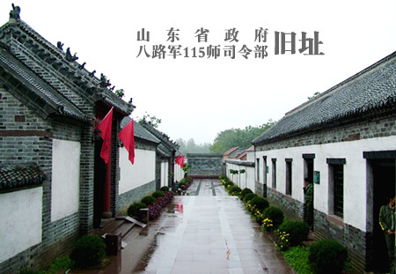大店是鲁东南一座历史悠久的文化名镇。省政府旧址坐落于大店镇的庄氏庄园，这里曾是中国北方地区著名的以堂号为特色的庄园式建筑群体。据史料记载，庄氏家族自明朝万历年间开始兴盛，经过400多年的风风雨雨，到民国年间，其势力延伸到鲁、苏、、四省，成为富甲一方的豪门大户。庄园鼎盛时期有一百多家堂号，著名的有72家。庄园规模宏大，前堂后院错落有致，青砖灰瓦风格别具。抗战时期，八路军115师及山东党政军领导机关转战迁移到南大店，庄氏家族的开明士绅主动将宅院献出，供我党政军群机关使用。1941年3月至1945年9月，八路军115师司令部、中共山东分局、山东省战工会曾长期驻扎在这里。1945年8月13日，中国共产党的第一个省政府-山东省政府在这里诞生。刘少奇、罗荣桓、朱瑞、陈光、黎玉、肖华、陈仕、谷牧等老一辈革命家长期在莒南生活、战斗、工作过。莒南一度成为山东省党政军指挥中心，被誉为"小延安"。1996年被国务院批准为全国重点文物保护单位。

◆群众力量

在山东省莒南县渊子崖村，1941年12月20日，在年仅19岁的村长带领下发起了保卫战，全村在日军前来征捐征粮时奋起反抗。规模虽不是最大，但可谓是最悲壮、最具民族不屈精神的浴血保卫战，这是抗日战争史上，中国农民自发组织的一次激烈悲壮的浴血保卫战。渊子崖民众英勇抗敌，保卫家园的事迹，在莒南党史和山东革命斗争史上谱写了辉煌的一页，被当时的滨海专授予"抗日模范村"。

◆英雄事迹

1. **罗荣桓**

**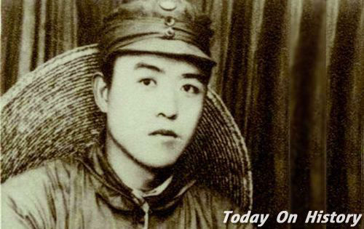**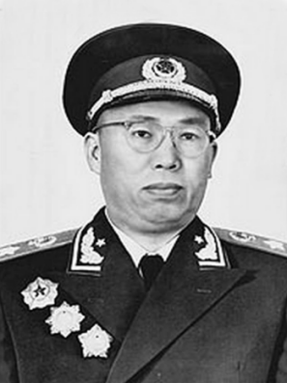罗荣生在一个非常富裕的家庭，从小的愿望是当一名工程师，然而现实的残酷让他放弃了工程师的愿望，投笔从戎。几十年革命生涯，罗荣桓展示其军事指挥天才和治军管理能力，这源于那生命不息、学习不止的治学精神。参加革命之后,无论工作、军务多么繁忙,罗荣桓都不改坚持读书的习惯。罗荣桓在战争负过伤，又患有严重的肾病，在抗战最艰难的岁月，他长期抱病工作，经常一工作就是连续几个月的昼夜操劳。1945年9月19日，为了贯彻“向北发展、向南防御”的方针，中央决定调罗荣桓去东北工作。此时罗荣桓的身体已非常虚弱。他经常是坐在担架上坚持工作，他常说“有一份精力，就要为党多做一点事。”当他得知自己有可能得了肾癌时，他表现得却极为乐观，他说：“我一定配合医生治疗，因为我还想再活五年，五年我就可以和敌人再抗争五年，罗荣桓同志以坚韧的毅力和刻苦的精神带领中国革命迎来了新中国的光”。临终前，罗帅拉着孩子们说：“我一生选择了革命的道路，这一步是走对了，你们要记住这一点。我没有遗产留给你们，没有什么可以分给你们的。爸爸就留给你们一句话，坚信共产主义这一伟大真理，永远干革命。忠诚于党的事业。”**1955年9月，罗荣桓被授予中华人民共和国元帅军衔。**

1. **黎玉**

**黎玉是山东根据地的主要创始人之一，也是山东根据地群众工作的主要领导人。**黎玉原名李兴唐，1906年出生于山西省原平县，1926年加入中国共产党，1929年入北平大学法学院学习，1936年任山东省委书记，1938年任八路军山东纵队政委，1940年任山东省战工会主任，1943年任山东省政委会主任，1945年任山东省政府主席，解放战争时期任华东局副书记等职，建国后任国家第一机械工业部副部长、农业机械部常务副部长等职，1986年在北京病逝。

黎玉长期担任山东党的主要领导，在黎玉指导下，山东省委先后建立了鲁西北特委、鲁东工委、鲁北特委、淄博矿区特委、调整了莱芜县委，恢复了胶东特委，使山东党的组织在原有基础上得到迅速发展和壮大。

抗战时，他负责山东省战时推行委员会的工作，实际行使省政府职权，为山东抗日民主政权的创建和发展做出了重要贡献。同时作为罗荣桓同志的亲密战友和得力助手，勇挑重担，以高度的革命热情和而不舍的精神，为开创山东的抗日新局面做出了重大贡献。

解放战争中，为保卫和建设山东解放区，粉碎国民党的全面进攻和重点进攻作了大量工作，使解放区的土地改革和工商经济得到迅速发展。

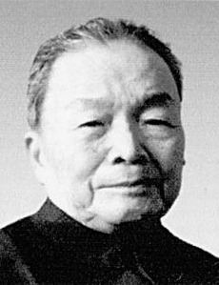“从无巧语惊高座，休将高位论英雄”。黎玉的一生是跌起伏、波澜壮阔的一生，尽管他多次受到冲击，但他始终相信党、相信人民，为革命和建设事业精竭虑、死而后已。

1. **薛暮桥**

薛暮桥(1904年10月25日-2005年7月22日) ，原名雨林，[江苏](https://baike.so.com/doc/4524300-4734360.html" \t "https://baike.so.com/doc/_blank)无锡人。1927年加入中国共产党。**当代中国杰出经济学家，[中国经济学](https://baike.so.com/doc/6582384-6796152.html" \t "https://baike.so.com/doc/_blank)界泰斗，首届[中国经济学奖](https://baike.so.com/doc/927361-980235.html" \t "https://baike.so.com/doc/_blank)获得者，被誉为"[市场经济](https://baike.so.com/doc/1317224-1392589.html" \t "https://baike.so.com/doc/_blank)拓荒者"，亲身参与中国两个经济体制建设，是新中国第一代社会主义经济学家和高级经济官员之一。**著有《中国农村经济常识》、《[中国社会主义经济问题研究](https://baike.so.com/doc/1978448-2093770.html" \t "https://baike.so.com/doc/_blank)》、《我国物价和货币问题研究》、《按照客观经济规律管理经济》、《当前我国经济若干问题》等。1955年当选为中国科学院哲学社会科学学部委员。

1938年至1942年在[新四军](https://baike.so.com/doc/5407599-5645525.html" \t "https://baike.so.com/doc/_blank)工作，任[新四军教导总队](https://baike.so.com/doc/7809696-8083791.html" \t "https://baike.so.com/doc/_blank)训练处副处长，写了通俗著作《政治经济学》教科书，成为培训新四军干部的教材。中华人民共和国成立后，先后任政务院财经委员会秘书长兼私营企业局局长，国家统计局局长，国家计委副主任，[全国物价委员会](https://baike.so.com/doc/6662174-6875998.html" \t "https://baike.so.com/doc/_blank)主任，国务院经济研究中心总干事。

1. **刘居英**

**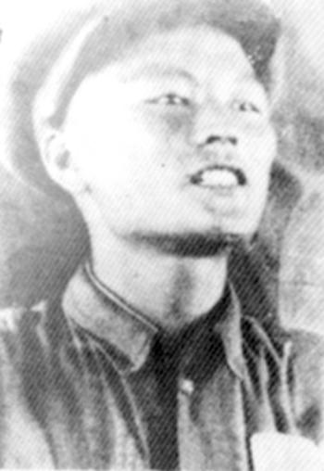**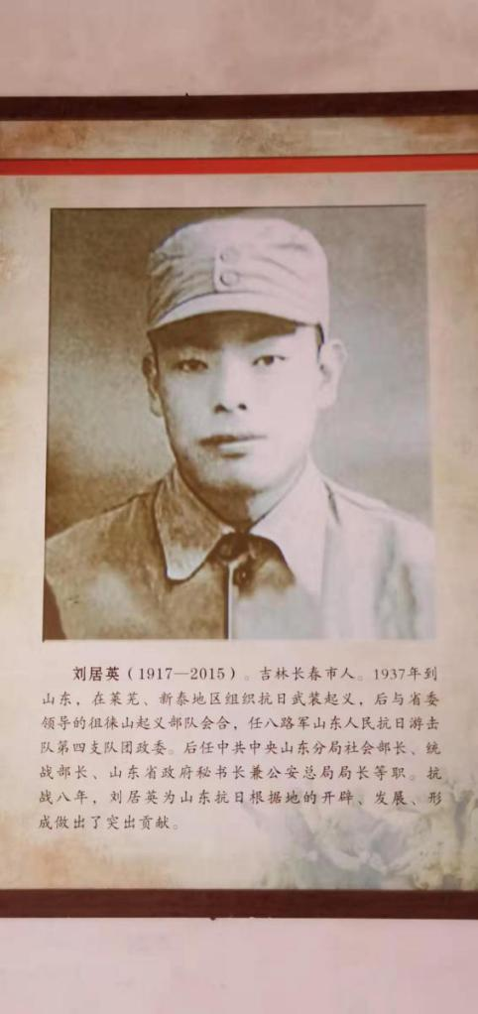刘居英，1917年生于吉林省长春市。1934年8月，刘居英的哥哥陆平（原名刘居美，在革命中为了掩护身份，改名为刘陆平，后改为陆平），**以英语100分的优异成绩考入北京大学文学院教育系。**次年，刘居英又以数学满分的优异成绩考入了北京大学化学系，刘居英和哥哥陆平的事迹，成了当时流传的一段佳话。就在这一年，刘居英参加了一二九运动，1936年，刘居英加入中国共产党。

1. **特等功臣——曹玉海**

**中国人民志愿军特等功臣、一级战斗英雄、抗美 援朝英雄营营长**曹玉海，是从沂蒙山区走出来的一位极富传奇色彩的英雄人物，被誉为“万岁军”即38军群英中的“金星”和军魂，也是38集团军历史上英模级别最高、职务级别最高的英雄和功臣。

曹玉海烈士出生在山东省莒南县涝坡镇东店头村,1942年1月参加八路军，历任战士、班长、排长、副连长、连长、副营长、营长、监狱长等职。他先后参加了抗日战争、解放战争和抗美援朝战争，1951年2月壮烈牺牲在朝鲜战场上，为祖国和世界和平献出了年轻的生命。他曾三次入伍，多次负伤，战功卓著，**英名和黄继光、邱少云齐名。**但因入伍时的家乡住址登记有笔误，加之家乡行政区划变化的原因，近50年的时间部队没能和英雄的家乡取得联系，致使家乡的人们对英雄曹玉海的事迹知之甚少。

1998年，经38军军史办和莒南县史志办公室共同努力，最终找到并确定了英雄曹玉海的家乡。2012年8月，为了宣传、学习、纪念曹玉海烈士伟大的国际主义、爱国主义和革命英雄主义精神，鼓舞人民为实现中华民族的伟大复兴而努力奋斗，在济南军区、38集团军、武警114师和临沂市委、市政府及武昌监狱的大力支持下，莒南县委、莒南县人民政府决定在山东省政府旧址和115师司令部旧址建设曹玉海纪念馆 。

研学活动

★活动一：【参观“小延安”旧址】

在讲解员与导师的带领下，参观山东省政府和八路军115师司令部旧址，接受革命传统教育，加深对红色革命文化及周边自然环境的理解。

★活动二：【观看聆听红色故事】

研学探究

1. 山东省政府成立经历的三个阶段： 、 、 。
2. 从沂蒙山区莒南县区走出的一位传奇色彩英雄人物 ，被誉为“万岁军”即38军群英中的“金星”和军魂，也是38集团历史上英模级别最高、职务级别最高的英雄和功臣。

3、简述中国共产党领导下的第一个省级人民政府——山东省政府诞生的历史背景？

4、探究山东省政府旧址为什么会设在莒南大店呢？

5、你觉得是什么力量让人民群众自发组织保卫战，拥护共产党的领导？

《水乳交融育沂蒙》

学习重点

通过在行走中观摩，结合聆听讲解学习和了解两战时期发生在沂蒙大地上的红嫂精神及其相关英雄事迹，感悟军民鱼水情的的传承。

学习导航

◆沂蒙红嫂纪念馆

沂南县地处沂蒙山区腹地，革命战争年代，这里是党的活动历史在沂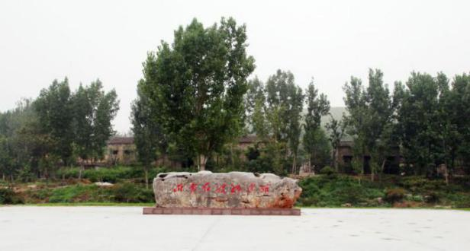蒙山区最早的县份之一。原山东省委书记高克亭曾经说过：“山东的中心在沂蒙，沂蒙的中心在沂南，沂南的中心在常山（今沂蒙红色影视基地）”。党政军领导机关较长时间驻在这里，老一辈无产阶级革命家陈毅、罗荣桓、徐向前、裕和190多位党政军高级将领，都曾在这里战斗过、工作过。在这块奉献的热土上，涌现出了“沂蒙红嫂”明德英，“沂蒙母亲”王换于，“火线桥”队长李桂芳等一大批英模人物，尤其是沂蒙红嫂明德英的事迹，成为军民鱼水情的千古绝唱。

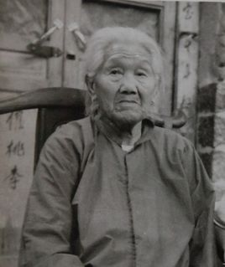沂蒙红嫂纪念馆是山东沂蒙党性教育基地，位于沂南县马牧池乡常山庄村。是国内迄今唯一全面、系统介绍“红嫂”的专题纪念馆，也是中国唯一一处以普通群众为主题的革命纪念馆。设置有红嫂主体展馆展区、红嫂生活体验展区和沂蒙红色遗迹展区。该馆以沂蒙红嫂的感人事迹展现了**“最后一口粮当军粮，最后一块布做军装，最后一个儿子送战场”为核心内容的红嫂精神。**

1. 沂蒙母亲——王换于

王换于在艰苦的抗战岁月中，热情为山东党政军领导机关服务、创办战时托儿所、率全家拥军支前的主要事迹，从而表现了沂蒙母亲王换于其爱党爱军、无私奉献的高贵品质、对党坚定不移的信念、艰苦奋斗的作风，从而体现了毛泽东人民战争的光辉思想和人民群众是打不破的铜墙铁壁的观点和老一辈无产阶级革命家的丰功伟绩，同时，从一个方面表现了沂蒙人民为抵御外来侵略而不屈不挠、前赴后继、英勇奋斗的光荣历史。

1. 沂蒙红嫂——明德英、祖秀莲

抗日战争和解放战争时期，沂蒙山根据地的人民参军参战，踊跃支前，男人跟随部队行动，在家的妇女姐妹们挑起了支援前线的重担。她们缝军衣、做军鞋、抬担架、救伤员，用的双肩挑来了革命的胜利。她们就是伟大的沂蒙红嫂！巍沂蒙山，见证了无私奉献的沂蒙红嫂们那个感天动地的生命绝唱；滔滔沂河水，承载着沂蒙红嫂们爱党爱军的高尚情怀。

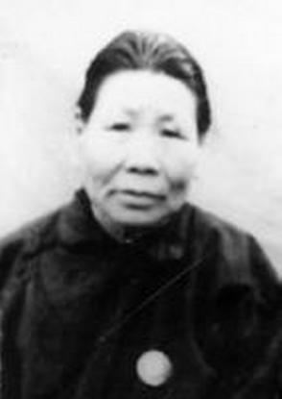（1）明德英

抗战时期农家哑妇明德英，在八路军战士生命垂危的时刻，冲破了封建观念的束，做出的乳汁相救的大爱壮举。她的事迹被改编成多部艺术作品，并传遍全国。在新中国成立六十周年之际，明德英被评为其中100位“为新中国成立作出突出贡献的英雄模范人物”。

（2）祖秀莲

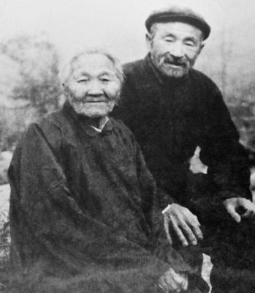**祖秀莲就是沂蒙红嫂之中一位非常典型的代表，她是第一位被写进临沂历史大事记的红嫂，也是作家笔下的红嫂第一原型。**当年祖秀莲英勇救八路军伤员郭伍士，郭伍士不忘恩，千里寻祖秀莲并归来认母的故事至今被人们争相传颂。

红嫂精神作为沂蒙精神的重要组成部分，教育了几代人，为新的时期红嫂精神更加发扬光大，让“军爱民，民拥军”的军民鱼水情一代一代传下。

3、沂蒙大姐——李桂芳

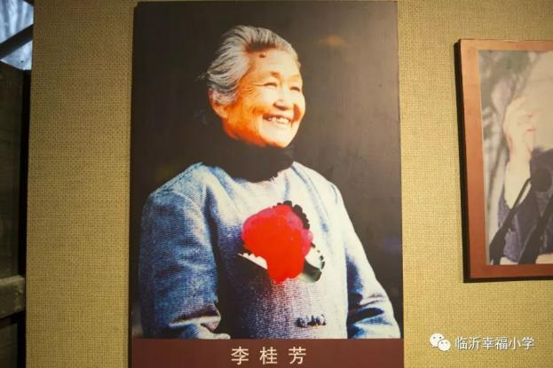李桂芳在孟良崮战役中率领妇女用肩膀扛起“火线桥”的感人故事，讲述了沂蒙“红嫂”（引号删除）在孟良崮战役中展现出来的聪明智慧和坚韧不拔的勇气，在这场以近身肉搏而著名的奇迹般的战[[1]](#footnote-0)、也是最惨烈的胜利中，红嫂们用肩膀支撑着的，除了这座门板火线桥，还有英烈们赴死求胜的信念，是她们用自己柔弱的双肩托起了通往革命胜利的桥梁。

4、沂蒙妈妈——胡玉萍

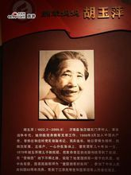全国爱国拥军模范胡玉萍拥军长达60多年的事迹。从少女时代拥军支前、护理八路军伤员，抗美援朝时为国家捐款捐粮，六十年代学雷锋，把“无私奉献”的精神带到了辽宁抚顺。在抚顺的27年间，靠养猪、拣废品，胡玉萍捐款捐物达15万多元，上交党费10400元。60年中，她为国家、为军队奉献了执著的大爱和一生的真情。

研学活动

★活动一：【学习参观“红嫂精神”】

参观红色影视基地《人民子弟兵将帅纪念馆》、《中国红嫂纪念馆》、《沂蒙红嫂群体展室》、《战时基层民兵展室》、《支前妇救会展馆》《跟着共产党走纪念馆》等展室，学习“红嫂精神”。

★活动二：【真人CS】

1、学生军姿练习。

2、融入抗战剧情，体验真人CS。

★活动三：【支前体验】

1、现场学习战地救护知识。

2、现场体验支前拥军活动并体验推碾磨面、纺线。

★活动四：【五谷画制作/观看红色电影】

1、五谷粮食画是一种古老的中国传统艺术，以五谷杂粮为本体，通过画、粘、贴、等手段，做成山水、人物、花鸟、卡通等形象的图画。分组进行制作，增加学生之间的团队协作。

2、观看红色电影。

研学探究

1. 沂蒙红嫂纪念馆是中国唯一一处以 为主题的革命纪念馆。
2. 红色记忆对对碰

沂蒙母亲 明德英

沂蒙大姐 胡玉平

沂蒙妈妈 李桂芳

乳汁救伤员 王焕于

3、说出你的感悟：沂蒙母亲王换于对于革命战争胜利作出哪些贡献？

4、虽然时代不同，但精神必须传递，作为青少年你从沂蒙红嫂中学习什么？又该怎样学习呢？

《青山作证英名存》

学习重点

大青山战役发生的背景、时间、地点及英雄人物事迹。

学习导航

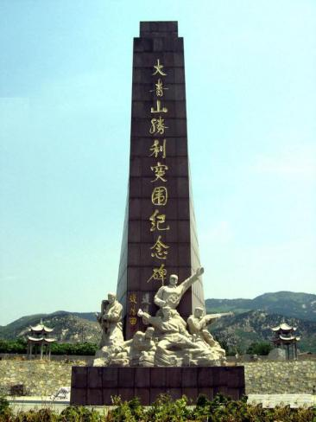◆大青山突围纪念馆

大青山位于蒙山东，海拔686.2米，是费县、沂南、蒙阴三县交界处的最高峰。抗日战争时期，大青山一带是沂蒙抗日根据地的中心地区。1941年11月30日发生的大青山突围，**是山东沂蒙抗日根据地军民反击5.3万日军“铁壁合围”大扫荡中的一次著名战斗，也是抗日战争时期津浦铁路以东山东敌后战场我方损失最大的一次突围战，是山东党政军民在世界反法西斯和中国抗战史上进行的一场英勇悲壮的最著名的突围战。**

1941年11月29日，抗大一分校移驻费东县大青山西侧的胡家庄、大古台一带（今属费县薛庄镇）。突围中，遭受了重大损失。山东省战工会副主任兼秘书长陈明、国际友人汉斯·希伯、一一五师敌军工作部部长王立人、抗大一分校二大队政委刘惠东、蒙山支队政委刘涛等近千人壮烈牺牲。抗日军民在战斗中表现出来的不畏强敌、顾全大局、对党忠诚、信念坚定的爱国主义精神和民族精神，被原国务院副总理谷牧称为：“北有平型关、南有大青山”。

研学活动

★活动一：【参观学习】

在讲解员及导师带领下参观大青山突围纪念馆，了解大青山突围战的相关背景及革命先烈浴血奋战的英雄事迹。

★活动二：【红色主题拉力赛】

组织每个小组内的同学，通过互相分享红色故事、红色歌曲或者朗诵关于红色主题的诗歌等形式，歌颂革命烈士。

研学探究

1、大青山突围战发生时间是1941年11月29日，突围发生在哪里？

2、大青山突围战中牺牲的革命英雄有： 。

3、探究抗日战士们是如何突围的？

4、通过红色主题拉力赛活动，你对当年抗日战争有何感悟？

《兵民是胜利之本》

学习重点

解放战争时期发生在沂蒙大地上的著名孟良崮战役相关背景、时间、地点、主要领导人物、英雄事迹以及体现出的拥军支前精神。

学习导航

◆孟良崮战役

**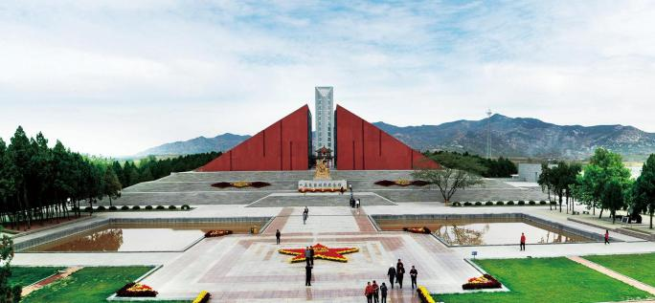孟良崮战役是解放战争时期，中国人民解放军华东野战军在山东省蒙阴县东南孟良崮地区对国民党军进行的进攻作战。**此战，华东野战军以百万军中取上将首级的气魂，在广大人民的大力支援下，一举全歼国民党军精锐“五大主力”之一整编第74师，沉重打击了国民党军队，粉碎了国民党军对山东的重点进攻。

此战役也是粟裕大将指挥的杰出战役之一，被誉为“百万军中取上将首级”，毛泽东主席曾对粟裕说过“这场战役中国只有两个人没有想到，一个是蒋介石，另一个就是我毛泽东!”

◆沂蒙六姐妹

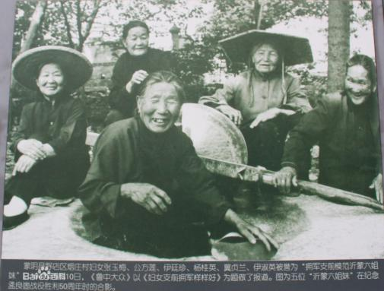沂蒙六姐妹，是革命战争年代在沂蒙老区涌现出的一个女英雄群体，她们居住在蒙阴县野店镇烟庄村，分别是：**张玉梅、伊廷珍、杨桂英、伊淑英、贞兰、公方莲**。

在1947年的莱芜战役中、淮海战役中，特别是孟良崮战役期间，沂蒙六姐妹不分昼夜，在村干部和民兵都上了前线的军支前重担，发动全村男女老幼，为部队纳军鞋、护理伤病员等，战役期间，六姐妹和她们的乡亲们一天只吃一顿饭，整天忙碌着，操劳着，每天来回20多里山路。据不完全统计，在孟良崮战役期间，她们带领全村为部队纳军鞋500多双,她们还经常在村子，前线搞宣传，鼓舞士气。沂蒙六姐妹为战役的胜利做出了突出贡献。

1947年6月10日，当时的《鲁中大众》发表了题为《妇女支前拥军样样好》的的革命献身精神，称她们为“沂蒙六姐妹”。

建国后，六姐妹继续延续对子弟兵的动人情景，姐妹们把精心缝制的鞋垫送到战士们手中、矢志不渝地拥军，又谱写新时期继续为党、为国家作出新贡献的美丽篇章。中共中央政治局委员、中央军委副主席、国务委员、国防部长迟浩田上将高度评价“沂蒙六姐妹”在革命战争年代和社会主义建设中作出了突出贡献，为她们挥然题词**“沂蒙六姐妹，拥军情永不忘”**

研学活动

★活动一：【重温孟良崮战役】

在讲解员及导师带领下，参观孟良崮战役纪念馆，了解孟良崮战役胜利的重要地位，学习“沂蒙六姐妹”拥军之前的革命献身精神。

★活动二：【集体朗诵《中国少年说》】

《中国少年说》

故今日之责任，不在他人，而全在我少年。少年智则国智，少年富则国富，少年强则国强，少年独立则国独立，少年自由则国自由，少年进步则国进步，少年胜于欧洲，则国胜于欧洲，少年雄于地球，则国雄于地球。红日初升，其道大光；河出伏流，一泻汪洋；潜龙腾渊，鳞爪飞扬；乳虎啸谷，百兽震；鹰试，风尘吸张；奇花初胎，矞皇皇；干将发，有作其芒；天戴其苍，地其黄；纵有千古，横有八荒；前途似海，来日方长。美哉，我少年中国，与天不老！壮哉，我中国少年，与国无疆！

★活动三：【拥军支前】

通过小推车“送物资”、抬担架“运伤员”、“挑军粮”等体验活动，感受血与火的战争年代沂蒙人民是如何支前拥军的,增强责任感，感悟军民鱼水情谊。

研学探究

1、孟良崮战役胜利的根本是 。

2、孟良崮战役扭转了全国的政治、军事形势，是因为 。

3、沂蒙六姐妹： 、 、 、 、 、 。

4、通过拥军支前体验活动，你有何感悟？

《沂蒙颂》

学习重点

学习沂蒙革命根据建立的背景、主要领导人物以及在此地创办《大众日报》的目的和意义。

学习导航

◆沂蒙根据地历史背景

**沂蒙革命根据地，是中国共产党在抗日战争初期开辟、创建的全国著名的四大革命根据地之一。**其范围是指以沂蒙山区为中心，以今临沂地**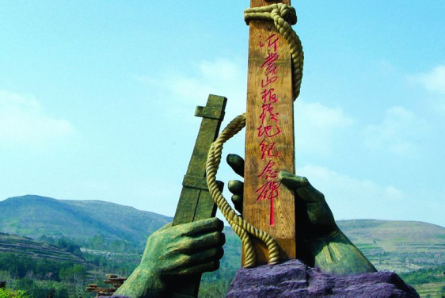**区为主体的山东东南部地区。这一区域大体上包括今临沂地区、莱芜市和枣庄市的全部;泰安市的东南部和淄博、潍坊、青岛三市的南部、济宁市的东部以及江苏徐海地区的北部。

沂蒙山根据地党政军指挥中心，是全国著名的四大根据地之一，素有“华东延安”之称，是山东省建党建军开创时期的革命圣地，在革命斗争史上被称为“王庄时期”。老一辈无产阶级革命家刘少奇、罗荣桓、徐向前、陈毅、粟裕等在这工作过，战斗过。在这里，每一座山头都燃烧过抗日战争的烽火，每一寸土地都渗透了抗日军民的鲜血。

◆大众日报创刊地历史发展

《大众日报》在沂水创刊，成为我党我军领导山东及苏北、北抗战指挥机关所在地，为了创建根据地最根本的目的和任务，就是要广泛、深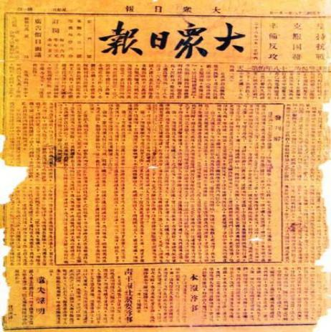入的发动组织人民群众起来反抗日的侵略，积极支援和参加抗战，不做亡国奴，宣传无疑是最有效的方式，大众日报就是在这样的历史背景下应运而生。**《大众日报》在根据地人民群众的大力支持下，成为连续出版时间最长的党报，世界报业史上牺牲最大的报纸，也成为新中国新闻人才的摇篮。**

**《大众日报》是中共中央山东分局的机关报，是中国共产党最早的报纸之一。它的《发刊词》明确宣布自己的任务时“为大众服务，成为他们精神上的必要因素之一，成为他们自己的喉舌，更成为他们所热烈支持的最公正的舆论机关”。**

◆大众日报印刷技术及技术沿革

印刷术是中国古代劳动人民的四大发明[[2]](#footnote-1)之一。雕版印刷术发明于唐朝，并在 (删除空格）唐朝中后期普遍使用。宋仁宗时毕发明了活字印刷术。宋朝虽然出现活字印刷术，但并未普遍使用，而仍然是普遍使用雕版印刷术。印刷术是人类近代文明的先导，为知识的广泛传播、交流创造了条件。印刷术先后传到朝鲜、日本、中亚，西亚和欧洲地区。

传统印刷技术种类：凸版印刷、凹版印刷、平板印刷、孔版印刷（丝网印）、软版印刷（柔性印刷）、雕版印刷、活字印刷。

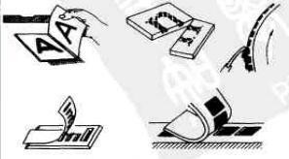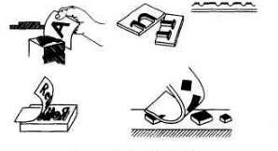

研学活动

★活动一：【颂沂蒙】

1. 参观山东分局旧址大院、大众日报创刊地、百年教堂等，触摸历史的沧桑，接受文化的洗礼，适时进行爱国教育。然后进入根据地广场，途经王庄革命烈士陵园，组织学生行鞠躬礼，致敬革命先烈。
2. 集体合唱“沂蒙山小调”，颂扬军民鱼水情深，歌颂沂蒙人民伟大的沂蒙精神。

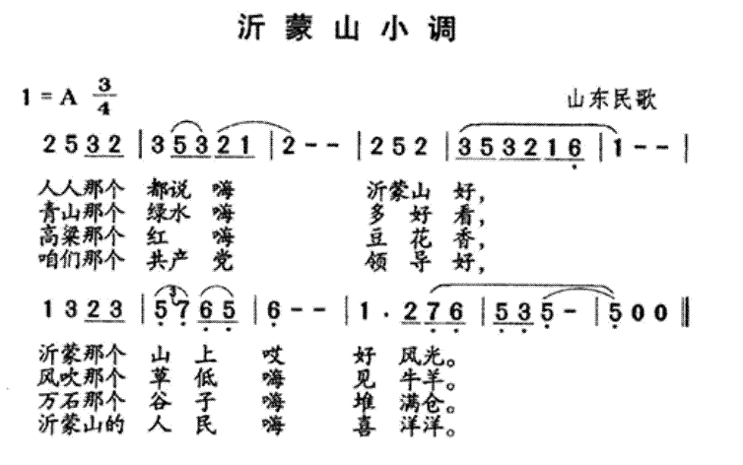

★活动二：【铅体活板印刷体验】

感受战事大众日报刊地当时采用的印刷术。

研学探究

1、全国著名的四大根据地之一——沂蒙山根据地党政军指挥中心，素有 之称。

2、《沂蒙山小调》的发源地位于 县。通过“颂沂蒙”活动，谈谈你所理解的军民鱼水情？

3、《大众日报》的第一任总编辑是谁？

1. 匡亚明 B、黎玉 C、郭洪涛 D、朱瑞

4、沂蒙革命根据地主要的革命领导者有哪些？（请列举至少三例）

5、讨论《大众日报》创办的背景与重要意义。

《天下第一崮》

学习重点

了解神奇岱崮地面的特点，发生在崮中的崮文化、红色文化和三线军工建设，以及发生在此地的历史文人刘洪的主要贡献。

学习导航

◆红色文化

近代抗日战争和解放战争时期，我党我军在岱崮胜利进行了多次著名战役，1933年的龙须崮暴动，打响了蒙阴县反抗国民党反动统治的第一枪，两次“南北岱崮”保卫战，以连敌师，铸成“英勇顽强岱崮连”英名，另外还有大崮保卫战、卢崮保卫战等经典战役，创造了“据守天险、以少胜多”的典型战例，成为加强爱国主义教育和党史党性教育的重要载体。

◆三线军工建设

**三线建设，指的是自1964年起，中华人民共和国政府在中国中西部地区的13个省、自治区进行的一场以战备为指导思想的大规模国防、科技、工业和交通基本设施建设。**是中国经济史上一次极大规模的工业迁移过程，发生背景是中苏交恶以及美国在中国东南沿海的攻势。

由于三线地区社会经济落后，导致建设起来的企业单位在之后很长一段时期内经营发展都极为困难，但是三线建设也为中国中西部地区工业化做出了极大贡献。

所谓“三线”，一般是指当时经济相对发达且处于国防前线的沿边沿海地区向内地收缩划分的三道线。同时，地处一线二线的省份，各自建一批省属的“小三线地方军工企业”，由省国防工办领导，生产半自动步枪、7.62毫米中间威力步枪弹、手榴弹、引信、迫击炮弹、重机枪、中小口径迫击炮、火箭弹、火箭筒、高射机枪、无后座力炮，也就是步兵营连级的火力，力争做到在未来反侵略战争中“省”自卫战坚持抵抗。

蒙阴县地处沂蒙山腹地，境内有大大小小数百个山崮，具有得天独厚的地理优势，又是革命老区，具有深厚的革命积淀和群众基础，成为山东省“小三线”建设的最佳选择。

◆神奇地貌

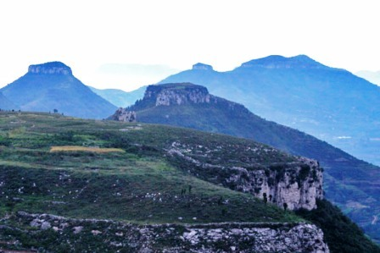崮，地貌学上称为“方山”，是经亿万年地质演化而形成的一种特殊地质构造，属于不可再生的稀缺资源。2007年8月21日，在“中国岱崮地貌”论证会上，由7位全国权威地质地貌专家组成的评审委员会一致认为，**蒙阴县岱崮镇是中国崮型地貌最典型的区域，遂将此类地貌命名为"岱崮地貌"，成为继张家界地貌、斯特地貌、嶂石岩地貌、丹霞地貌之后的中国第五大造型地貌。**

◆崮顶文化

岱崮镇30余崮，据考证发现有崮顶山文化遗存的崮多达22座，多为一崮一寨，兼有一崮二寨，亦有一崮多寨。山寨文化遗迹，由人居、防御、生活三部分遗存组成。崮顶山寨，多为历史古寨，其中部分山寨经专家考证后已有定论。如卧龙崮寨、石臼、寨墙残址、寨门残石，均被认定为金元时期遗存。岱崮崮顶文化，是一种特有的地域文化形态。对于地质学、考古学、史学、军事科学均有重大研究价值。**沂水天上王城纪王崮是沂蒙七十二崮中面积最大、唯一有水源更是唯一有人居住的“崮”，**周边大小60余座形态各异的崮构成一幅幅沂蒙山崮的绝美风景画。

◆地质科普——岱崮地貌

**岱崮地貌**(Daigu, geomorphology)**是指以临沂市岱崮为代表的山峰顶部平展开阔如平原，峰巅周围峭壁如刀削，峭壁以下是逐渐平缓山坡的地貌景观，在地貌学上属于地貌形态中的桌形山或方形山，因而也被称为"方山地貌"。**它们主要分布在**鲁中南低山丘陵区域**，宏观层面包括**临沂沂水、临沂蒙阴、临沂沂南、淄博沂源、临沂平邑、临沂费县**和**枣庄市山亭区**等7个县、区境内。

岱崮地貌以独特的地貌特征、丰富的文化资源博得了联合国教科文组织的目光，2019年沂蒙山岱崮园区被授予世界地质公园称号。

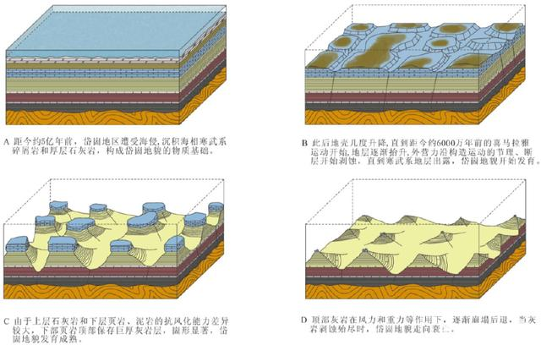

岱崮地貌具有典型的方山特征。方山主要有上下岩性不同的至少两部分岩层构成。顶部岩层是方山的鲜明特征，长期的侵蚀及重力作用使其形成典型的层厚、壁陡、顶平的方山“标志”层：下部的岩石一般是抗风化能力较差、岩性较软弱的泥岩、粉砂岩等，总体厚度远大于顶部的标志层，由于长期的风化剥蚀作用，下部岩层逐渐变成缓坡似椎体，构成方山的底座。**岱崮地貌的特殊之处在于其顶部的标志层为一套寒武纪厚层石灰岩，下部为易风化的浅海相泥质灰岩、粉砂质泥岩等碎屑岩。**

◆算圣刘洪

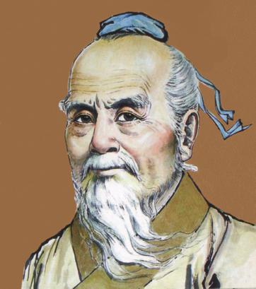刘洪(约公元129-210)，字元卓，东汉泰山郡蒙阴县(今山东省临沂市蒙阴县)人，东汉鲁王刘兴后，是我国古代杰出的天文学家和数学家，珠算发明者和月球运动不均匀性理论发现者，被后世尊为“算圣”。

刘洪成的《象历》一书，是人类传世的第一部引进月球运动不均匀性理论的历法。把日月食回归年的长度定为365.2462日，并首次给出白道和黄道约成古度6°1′的交角。测出的近点月的长度为27.55476日，和现在的测值27.55455日相差甚微。

后对《九章算术》[[3]](#footnote-2)进行注释，成《九章算术注》，公元190年成功地发明了“正负数珠算”，因此被后人尊为“珠算”的早期奠基人、珠算之父。

研学活动

★活动一：【探索军工文化】

通过参观学习，让孩子充分认识枪械的构成，真正了解军工精神，体验真正的真枪实弹，成为真正的小英雄。

★活动二：【探索岱崮地貌】

通过参观学习临沂地区独特岱崮地貌等世界地质奇观相关知识，探索岱崮地貌形成原因，感受大自然神奇魅力。

★活动三：【算圣刘洪及蒙恬】（待定）

算圣刘洪与蒙恬大将的历史，体验国学课堂

★活动四：【观看红色影片】

研学探究

1、通过探索军工文化活动，说说你所理解的军工精神。

2、崮，地貌学上称为“ ”，是经亿万年地质演化而形成的一种特殊地质构造，属于不可再生的稀缺资源。

3、中国五大代表性的地貌： 地貌、 地貌、 地貌、 地貌、 地貌。

《梦回春秋》

学习重点

学习春秋战国时期相关历史文化以及体验国学礼仪等相关历史文化。

学习导航

◆春秋古墓·纪王崮

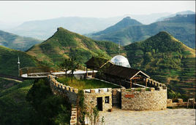纪国疆域，西有邑（今山东淄博市临淄区皇城镇），与齐国隔淄水相望；东有邑（今山东省安丘附近）最东达邑（晋昌邑市西）与莱国交界；南有邑（今山东临朐县）；西南有浮来邑（今山东省沂源东里镇）一直到纪王崮（现天上王城）周边地区；浮来邑与纪王崮隔沂河相望，因处于沂河水路交通咽喉，其战略地位非常重要，亦是古代货贸集散中心，北临大海（渤海），有大量盐田。

春秋古墓世所罕见，沂水天上王城纪王崮春秋墓选址海拔如此之高的崮顶国内绝无仅有。该墓规模大、规格高，出土的器物量大精美，铜器胎质厚、器型大气。山东省内这一重要考古发现，填补了多项省内、国内空白，当选2013年全国十大考古新发现。

◆春秋战国时期的临沂

春秋时期，鲁国季孙斯、叔孙州仇帅师修筑启阳城作为鲁国东南屏障，成为今临沂老城的前身。临沂域内除商周时期古国外，见于《春秋》 的还有中丘、祝丘、费、防、台、东阳 、武城、丘、向、次室邑、蒙、、堂、盖、艾、纪障、密、陵等20个。其中季文子在次室邑推行的“初税亩”被视为我国农业税征收的起始。

战国时期，临沂域内诸封国先后为齐、楚所兼并，至战国末期，南部属楚，北部属齐。齐长城在临沂域内设置的陵关是当时的“天下第一关”。战国末年，楚国在临沂域内设兰陵县，成为山东省境内最早设立的县邑，因荀子在此治邑治学，“兰陵多学”成为这一时代的文化特征。

◆春秋战国历史

春秋战国（公元前770年－公元前221年），是百家争鸣、人才辈出、学术风气活跃的时代。是中国历史上的一段大分裂时期，东周在战国后期（公元前256年）被秦国所灭，所以春秋战国时期在时间上并不全然包含在东周王朝里面。

春秋战国分为春秋时期和战国时期，其分水岭是在公元前453年，韩、赵、魏三家灭掉智氏，瓜分晋国为标志。

▼**春秋五霸**

春秋时期，简称春秋，指公元前770年-公元前476年，是属于东周的一个时期。春秋时代周王的势力减弱，诸侯群雄纷争，**齐桓公、晋文公、宋襄公、秦穆公、楚庄王相继称霸，史称春秋五霸**（另一说认为春秋五霸是齐桓公、晋文公、楚庄王、吴王阖闾、越王勾践）。

**▼战国七雄**

战国时期简称战国，指公元前475年-公元前221年，是中国历史上东周后期至秦统一中原前，各国混战不休，故被后世称之为“战国”。经过春秋时期旷日持久的争霸战争，周王朝境内的诸侯国数量大大减少。周王室名义上为天下共主，但已名存实亡。诸侯国互相攻伐，战争不断。 三家分晋后，赵国、魏国、韩国跻身强国之列，又有田氏代齐，**战国七雄的格局正式形成，分别是：秦国、楚国、齐国、燕国、赵国、魏国、韩国。**

**[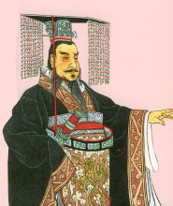](https://baike.baidu.com/pic/æ¥ç§æå½/53913/0/38dbb6fd5266d016fb344080972bd40735fa356d?fr=lemma%26ct=single)▼秦并六国**

公元前246年，秦王政（即后来的[秦始皇](https://baike.baidu.com/item/%E7%A7%A6%E5%A7%8B%E7%9A%87" \t "https://baike.baidu.com/item/%E6%98%A5%E7%A7%8B%E6%88%98%E5%9B%BD/_blank)）即位。他任用[尉缭](https://baike.baidu.com/item/%E5%B0%89%E7%BC%AD" \t "https://baike.baidu.com/item/%E6%98%A5%E7%A7%8B%E6%88%98%E5%9B%BD/_blank)、[李斯](https://baike.baidu.com/item/%E6%9D%8E%E6%96%AF/1322" \t "https://baike.baidu.com/item/%E6%98%A5%E7%A7%8B%E6%88%98%E5%9B%BD/_blank)等人，加紧统一的步伐，用金钱收买六国权臣，打乱六国的部署，连年发兵东征。**经过多年的争战，从公元前230年秦国灭韩至公元前221年灭齐，东方六国先后为秦统一。**中国实现了华夏民族的统一、建立起了一个中央集权国家。中央集权制度的建立，奠定中国2000余年政治制度基本格局，奠定中国大一统王朝的统治基础，故称“百代都行秦政法”。**秦朝结束了自春秋战国以来五百年来诸侯分裂割据的局面，成为中国历史上第一个中央集权制国家，对中国历史产生了深远影响。**

秦始皇

研学活动

★活动一：【参观古墓+模拟考古】

参观春秋古墓，学习春秋纪国历史文化，了解春秋古墓发掘过程、墓葬规模形制以及出土文物；通过模拟考古体验活动，激发学生学习兴趣。

★活动二：【观《王者之战》】

观看实景剧《王者之战》，感受春秋战国时期恢弘大气、纵马奔驰的战争场面，了解背后的历史故事。

★活动三：【揖礼体验】

着华夏民族传统服饰-汉服，学习汉族传统礼仪-揖礼，感悟儒雅端庄的谦谦君子之风。

★活动四：【“礼射”体验】

了解儒家六艺“礼乐射御书数”，重点学习体验“礼射”，学习礼射的礼仪规范，亲身体验开弓射箭的豪情壮志，体会“礼乐相和、行端志正、求正诸己、以观盛德”的礼射精神。

研学探究

1、崮，地貌学上称为 ，是经亿万年地质演化而形成的一种特殊地质构造，属于不可再生的稀缺资源。

2、通过揖礼、礼射等体验活动，你认为应该如何保护中国传统文化？

3、【辩论】您如何看待历史里的“王者争霸”和游戏里的“王者荣耀”？

《琅琊千年》

学习重点

通过场馆参观，了解临沂深厚的历史文化底蕴，增进对临沂历史文化的理解，激发学生对于家乡的热爱之情。

学习导航

◆临沂发展史

临沂市古称琅琊郡、沂州府，其历史可上溯至2480多年前，为山东省历史文化名城。

临沂市是一块历史文化底蕴深厚的土地。几十万年前的沂河两岸就活动着人类祖先的足迹，临沂古城已有2400多年的历史。闻名中外的《孙子兵法》[[4]](#footnote-3)和《孙膑兵法》[[5]](#footnote-4)竹简就出土在这里，拥有精美的汉画像石刻的沂南北寨汉墓是国家级重点文物保护单位，临沂市博物馆存有文物万余件，其中国家级文物300余件。临沂还是一代名相诸葛亮、书圣王羲之、书法家颜真卿、算圣刘洪，以及曾子、衡、王祥等的故乡。他们灿若星辰，光照千秋，折射着沂蒙大地人杰地灵、钟灵秀的光辉。银雀山汉墓出土的孙子，孙膑兵法竹简是中国20世纪百项考古大发现之一。沂南北寨汉画像石墓，属全国少有。市内著名文化旅游景点有:王羲之故居，诸葛亮文化旅游区，荀子墓，银雀山汉墓竹简博物馆，北寨汉画像石墓等。依托灿烂历史文化，临沂已成功举办了书圣文化节，诸葛亮文化旅游节等大型文化活动。

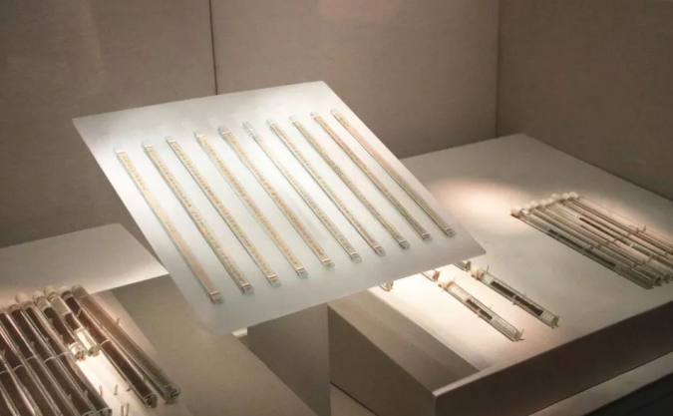◆银雀山汉墓竹简

《银雀山汉墓竹简》1972年发掘出土于山东省临沂市银雀山两座汉墓中。简文书体为早期隶书，写于公元前140～前118年（西汉文景时期至武帝初期）。

银雀山汉墓竹简共计有完整简、残简4942简，此外还有数千残片。其内容包括《孙子兵法》、《孙膑兵法》、《六韬》、《尉缭子》、《晏子》、《守法守令十三篇》、《元光元年历谱》等先秦古籍及古佚书。这些古籍均为西汉时手书，是较早的写本。对于研究中国历史、哲学、古代兵法、历法、古文字学、简册制度和书法艺术等方面，都提供了可贵的资料 。银雀山汉墓竹简的学术价值还体现在临沂银雀山汉墓整理的大批先秦竹简，无一儒家经典，而道家和兵法类文献则占有相当大比重。

2012年，银雀山汉墓竹简中的《孙子兵法》被评为中国九大镇国之宝之一。

◆竹简

【产生的背景】

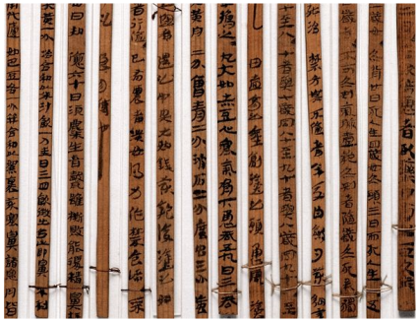早期的文字刻在甲骨和钟鼎上，由于其材料的局限，难以广泛的传播，所以直至殷商时期，掌握文字的仍只有上层社会的百余人，这极大地限制了文化和思想的传播，这一切直到竹简的出现才得改变。

【竹简制作过程】

现代：裁、煮、烘，切竹，刮青、书写、钻孔、编。

古代：裁、切、烘（杀青）、书写、钻孔、编。

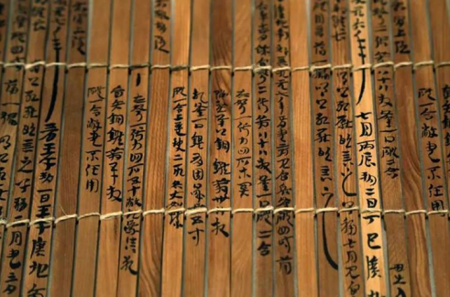【竹简的涵义】

竹简多用竹片制成，每片写字一行，将一篇文章的所有竹片编联起来，称为**“简牍”。这是我国古代最早的书籍形式，用于书写文字的木片称木牍，多用于书写短文。简牍是中国古代先民在纸张发明之前书写典籍、文书等文字载体的主要材料，是我国最古老的图书之一。简牍与甲骨文、敦煌遗书、明清档案一同被列为二十世纪东方文明的四大发现，**目前简牍学也以惊人的速度形成了世界性学科，它从史学、考古、古文字学、文献学、书法等，多角度多领域，为中国历史文化学术的研究开辟了一个崭新的领域。简牍几乎与甲骨文、金文同时出现，春秋到东汉末年是简牍最盛行的时期，纸张发明后，竹木简牍又与纸张并行数百年，直至东晋末年恒玄下令，简牍制度方告结束。

【竹简的影响】

竹简是我国历史上使用时间最长的书籍形式，是造纸术发明之前以及纸普及之前主要的书写工具，是我们的祖先经过反复的比较和艰难的选择之后，确定的文化保存和传播媒体，这在传播媒介史上是一次重要的革命。它第一次把文字从社会最上层的小圈子里解放出来，以浩大的声势，向更宽广的社会大步前进。所以，竹简对中国文化的传播起到了至关重要的作用，也正是它的出现，才得以形成百家争鸣的文化盛况，同时也使孔子、老子等名家名流的思想和文化能流传至今。

◆《孙子兵法》与《孙膑兵法》

**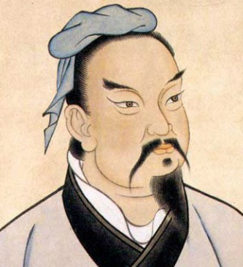1、孙武与《孙子兵法》**

孙武（约公元前545年—约公元前470年），字长卿，春秋末期齐国乐安（今山东省北部）人。中国春秋时期著名的军事家、政治家，尊称兵圣或孙子（孙武子），又称“兵家至圣”，被誉为“百世兵家之师”、“东方兵学的鼻祖”。其著有巨作《孙子兵法》十三篇，为后世兵法家所推崇，被誉为“兵学圣典”，置于《武经七书》之首。他撰著的**《孙子兵法》在中国乃至世界军事史、军事学术史和哲学思想史上都占有极为重要的地位，并在政治、经济、军事、文化、哲学等领域被广泛运用。被译为英文、法文、德文、日文，该书成为国际间最著名的兵学典范之书。**

**2、孙膑与《孙膑兵法》**

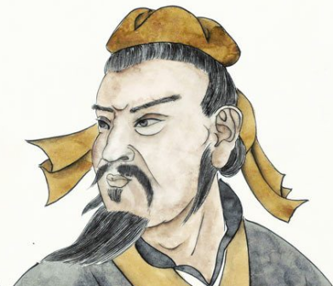孙膑（生卒年不详），本名不详（山东孙氏族谱称其为孙伯灵），是中国战国时期齐国的军事家，华夏族。出生于阿、鄄之间（今山东省菏泽市鄄城县北），是孙武的后代。《孙膑兵法》是战国时期孙膑创作的中国军事著作。《孙膑兵法》为研究我国古代军事思想提供了重要的新资料。

◆十大历史名人

**1、子**

[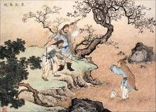](https://baike.baidu.com/pic/é¯å­/1269933/0/b74124f387546213342acc3c?fr=lemma%26ct=single)郯子（生卒年月不详），己姓，子爵，少昊后裔，春秋时期郯国（今山东省临沂市郯城县）国君。郯子治国讲道德、施仁义、恩威有加，百姓心悦诚服，使郯地文化发达，民风淳厚，一些典章制度都继续保持下来，对后世的影响十分深远。中国二十四孝“鹿乳奉亲”故事主人公。

郯子的仁孝之德，历来为海内外称道。在我国历史上传颂不衰的“[二十四孝](https://baike.baidu.com/item/%E4%BA%8C%E5%8D%81%E5%9B%9B%E5%AD%9D" \t "https://baike.baidu.com/item/_blank)”中，郯子“[鹿乳奉亲](https://baike.baidu.com/item/%E9%B9%BF%E4%B9%B3%E5%A5%89%E4%BA%B2" \t "https://baike.baidu.com/item/_blank)”的美德一直被视为楷模。《增订绘图孝经白话句解》卷首《[二十四孝图](https://baike.baidu.com/item/%E4%BA%8C%E5%8D%81%E5%9B%9B%E5%AD%9D%E5%9B%BE" \t "https://baike.baidu.com/item/_blank)》第五幅中载：“周郯子，性至孝。父母年老，俱患双眼，思食鹿乳。郯子顺承亲意，乃衣鹿皮，去深山，入鹿群之中，取鹿乳以供亲。猎者见欲射之，郯子具以情告，乃免。”

**2、“宗圣”曾子**

曾子（前505年－前435年），姒姓，曾氏，名参（shēn），字子舆，**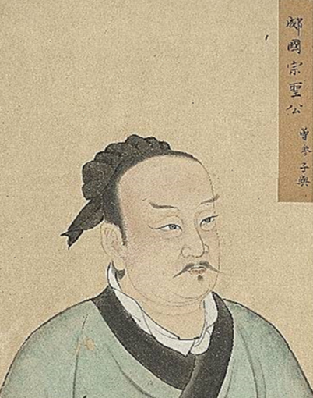**鲁国南武城（今山东平邑，一说山东嘉祥）人。春秋末年思想家，孔子晚年弟子之一，儒家学派的重要代表人物，夏禹后代。其父曾点，字皙，七十二贤之一，与子曾参同师孔子。倡导以“孝恕忠信”为核心的儒家思想，“修齐治平”的政治观，“内省慎独”的修养观，“以孝为本”的孝道观至今仍具有极其宝贵的社会意义和实用价值。曾子参与编制了《论语》，撰写《大学》《孝经》《曾子十篇》等作品。周考王六年（公元前435年），去世，享年七十一岁。曾子在儒学发展史上占有重要的地位，后世尊为“宗圣”，成为配享孔庙的四配之一，仅次于“复圣”颜渊。

**3、荀子**

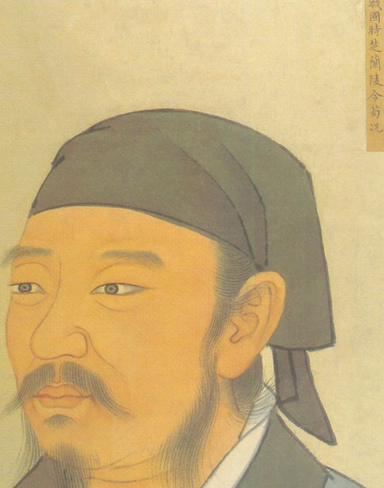荀子（约公元前313年－公元前238年），名况，字卿，华夏族（汉族），战国末期赵国。著名思想家、文学家、政治家，时人尊称“荀卿”。西汉时因避汉宣帝刘询讳，因“荀”与“孙”二字古音相通，故又称孙卿。曾三次出任齐国稷下学宫的祭酒，后为楚兰陵（位于今山东兰陵县）令。荀子对儒家思想有所发展，在人性问题上，提倡性恶论，主张人性有恶，否认天赋的道德观念，强调后天环境和教育对人的影响。其学说常被后人拿来跟孟子的‘性善论’比较，荀子对重新整理儒家典籍也有相当显著的贡献。

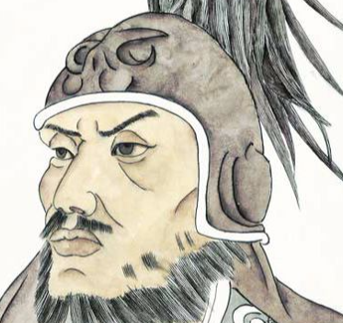**4、蒙**

蒙恬（约公元前259年—公元前210年），姬姓，蒙氏，名恬，琅琊蒙山（今山东省蒙阴县）人。秦朝时期名将，上卿蒙骜之孙，内史蒙武之子。

出身名将世家，自幼胸怀大志。率军攻破齐国，拜为内史 ，深得秦始皇宠信。秦统一六国后，率领三十万大军北击匈奴，收复河南之地，威震匈奴，誉为“中华第一勇士”。中国西北最早的开发者，是古代开发宁夏第一人。监修万里长城和九州直道，克服了国内交通闭塞的困境，大大促进了北方各族人民经济、文化的交流和融合。

秦始皇去世后，中车令赵高、丞相李斯、公子胡亥暗中谋划政变，导致蒙恬吞药自杀。曾经改良毛笔，被誉为“笔祖”。

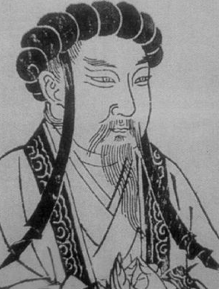**5、“智圣”诸葛亮**

诸葛亮（181年—234年10月8日），字孔明，号卧龙，琅琊阳都（今山东沂南）人，三国时期蜀汉丞相，杰出的政治家、军事家、文学家、书法家、发明家。在世时被封为武乡侯，死后追谥忠武侯，东晋政权特追封他为武兴王，诸葛亮为匡扶蜀汉政权，呕心沥血。

诸葛亮散文代表作有《出师表》《诫子书》等。曾发明木牛流马、孔明灯等，并改造连弩，叫做诸葛连弩，可一弩十矢俱发。诸葛亮一生“鞠躬尽瘁、死而后已”，是中国传统文化中忠臣与智者的代表人物。于234年在五丈原（今宝鸡岐山境内）逝世。诸葛亮在后世受到极大尊崇，成为后世忠臣楷模，智慧化身。

**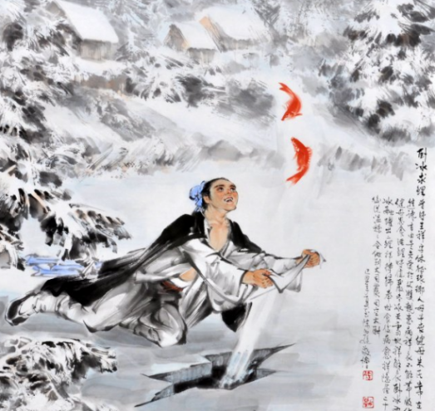6、“孝圣”王祥**

王祥（184年，一作180年－268年4月30日），字休徵。琅邪临沂（今山东省临沂市西孝友村）人。三国曹魏及西晋时大臣。王祥于东汉末隐居二十年，在曹魏，先后任县令、大司农、司空、太尉等职，封爵睢陵侯。西晋建立，拜太保，进封睢陵公。泰始四年（268年）去世，年八十五（一作八十九），谥号“元”。有《训子孙遗令》一文传世。王祥侍奉后母极孝，为二十四孝之一“卧冰求鲤”的主人翁，有“孝圣”之称。

王祥生母早丧，继母朱氏多次在他父亲面前说他的坏话，使他失去父爱。父母患病，他衣不解带侍候，继母想吃活鲤鱼，适值天寒地冻，他解开衣服卧在冰上，冰忽然自行融化，跃出两条鲤鱼。继母食后，果然病愈。

1. **民族英雄左宝贵**

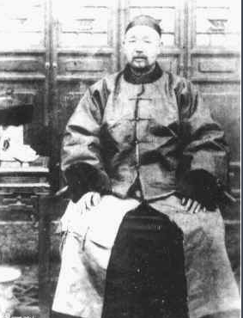左宝贵（1837~1894年），字冠廷，山东费县地方集（今属山东省临沂市平邑县）人，回族。清末名将，民族英雄，甲午战争“三英”之一。出生于贫农家庭，幼时父母双亡，家无恒产。清咸丰六年，投效军营，历任千总、游击、副将、广东高州镇总兵等职，并以提督记名。治军严肃，重文爱勇，多次参与镇压农民起义。清政府颁赏奖武金牌，赐赏穿黄马褂，头品顶戴，赏戴双眼花翎，予“铿色巴图鲁”勇号，封建威将军。参与修筑了关外铁路，开办多处金矿，并捐资建学，设置慈善卫生机构，深受民众爱戴。 1894年7月，日本发动侵朝战争，向中国军队挑衅。左宝贵入驻平壤率部拼死抗敌，壮烈牺牲，入祀昭忠祠，赠太子少保衔，谥号“忠壮”，事迹付国史馆立传。1895年（清光绪二十一年），清廷拨款在其故里地方集修建了衣冠冢。

1. **“书圣”王羲之**

**见《书圣故里》**

1. **“算圣”刘洪**

**见《天下第一崮乡村》**

1. **颜真卿**

**见《书圣故里》**

◆临沂市博物馆职能

收藏

职 能

征集

科学研究

对外展览

宣传教育

保护文物和标本

◆中国历史朝代演进图

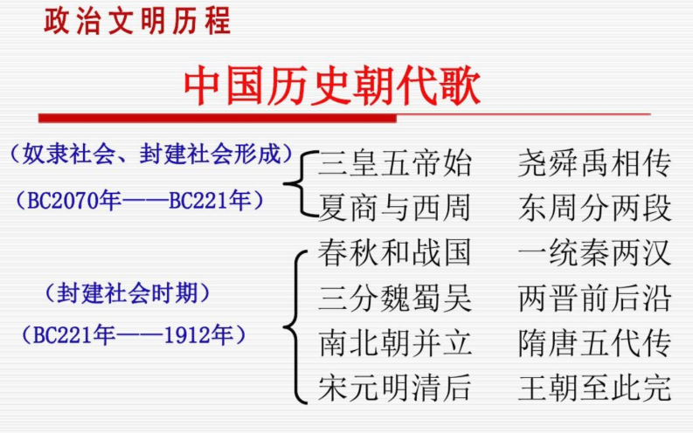

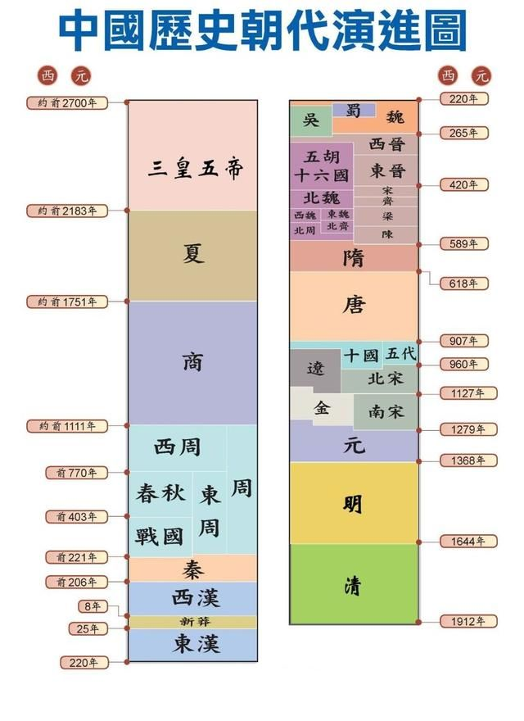

研学活动

★活动一：【触摸千年琅琊】

在讲解员及导师带领下，参观临沂市博物馆，了解临沂千年发展脉络，触摸历史，了解家乡优秀历史文化。

★活动二：【馆藏探究】**加上一栏用途**

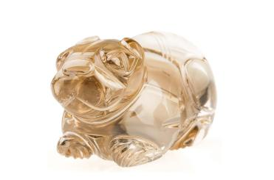 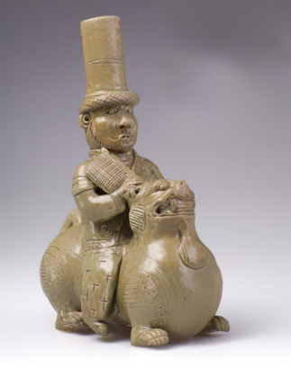 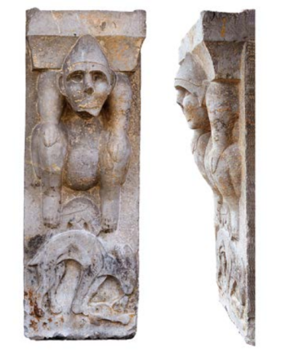

名称： 名称： 名称：

朝代： 朝代： 朝代：

用途： 用途： 用途：

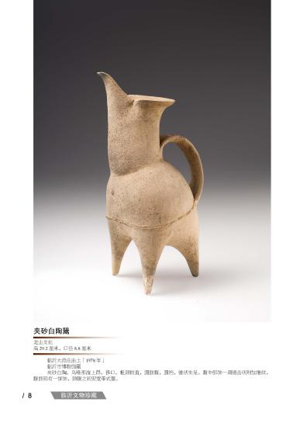 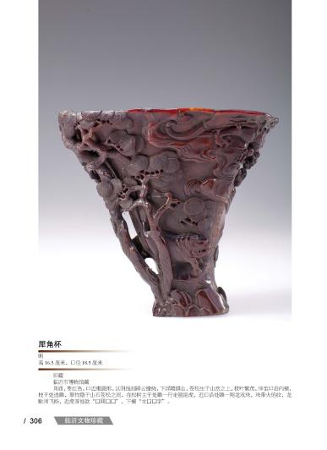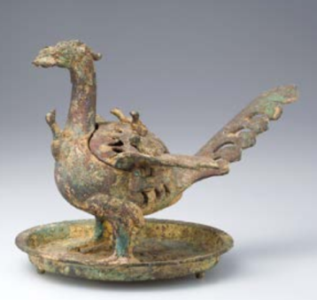

名称： 名称： 名称：

朝代： 朝代： 朝代：

用途： 用途： 用途：

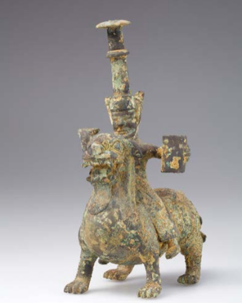 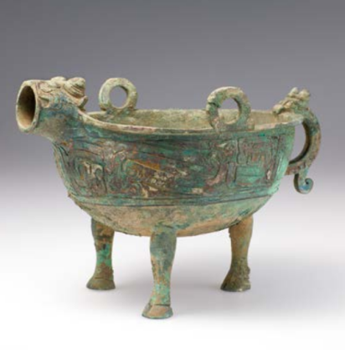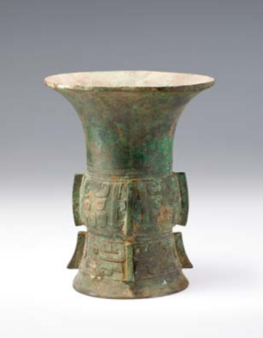

名称： 名称： 名称：

朝代： 朝代： 朝代：

用途： 用途： 用途：

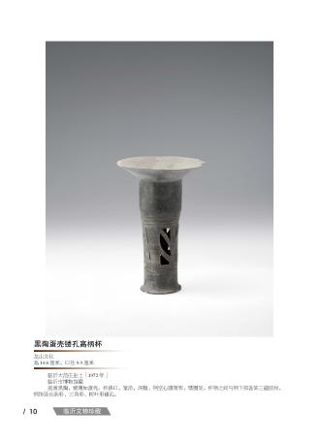 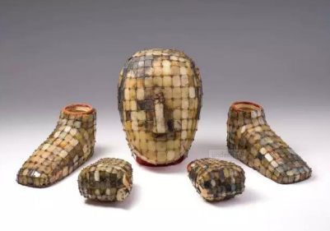 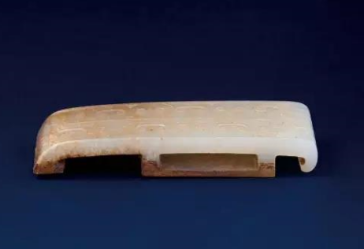

名称： 名称： 名称：

朝代： 朝代： 朝代：

用途： 用途： 用途：

研学探究

1、临沂，在历史上曾经用过的别名有 。

2、镇馆之宝： ，属于 时代文物。出土地位于：

。

3、通过“馆藏探究”体验活动，说出你最喜欢的馆藏宝物，并说明其历史背景及喜爱理由。

《书圣故里》

学习重点

了解书法历史文人的历史典故、书法作品、书法特点，领略文人的精神品质。

学习导航

王羲之故居被称为书圣故地，以“弘扬羲之书法艺术，打造历史古典名园”为主线，作为一种独特的历史遗迹存在，有着和其他旅游景点不同的文化底，特别作为“书圣”王羲之所体现魏晋时风和书法底，设计体现魏晋时期的自然风景景观区域，院内陈设与亭池老树、大树形成古典园林之雅致，都能感受到王羲之生活年代的文化气息，及王羲之书法的艺术魅力。

◆临沂著名历史书法家

**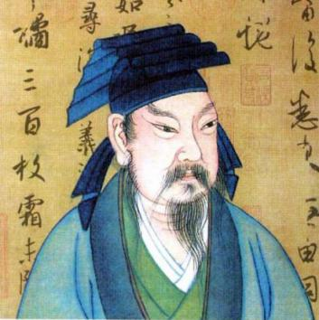王羲之**（303年—361年，一作321年—379年），字逸少，汉族，东晋时期著名书法家，有“书圣”之称。（今属山东临沂）人，后迁山阴（今浙江绍兴），晚年隐居剡县金庭。**是中国历史上最伟大的书法家，被誉为“书圣”。**他的作品以行书《兰亭序》、楷书《黄庭经》、《乐毅论》以及草书《十七帖》等最为有名。

**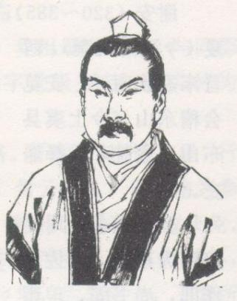王献之**(344年-386年)，字子敬，小名官奴，汉族，祖籍琅玡临沂(今山东省临沂市兰山区)，生于会稽山阴(今浙江省绍兴市)。东晋著名书法家、诗人、画家、外戚，“书圣”王羲之第七子、晋简文帝司马昱之婿、晋安帝司马德宗的岳父。王献之自幼随父练习书法，以行书及草书闻名，但是在楷书和隶书上亦有深厚功底。**与其父王羲之并称为“二王”。并有“小圣”之称。还与张芝、钟、王羲之并称“书中四贤”。**

**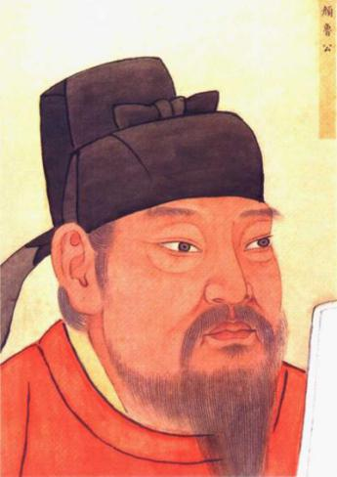颜真卿**(709年-784年8月23日)，字清臣，小名羡门子，别号应方，

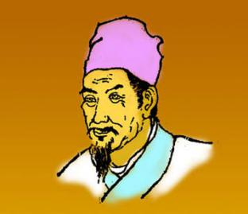京兆万年(今陕西西安)人 ，祖籍琅玡临沂(今山东临沂)。秘书监颜师古五世从孙、司徒颜卿从弟，唐代名臣、书法家。颜真卿书法精妙，擅长行、楷。初学遂良，后师从张旭，得其笔法。其正楷端庄雄伟，行书气势劲，创“颜体”楷书，对后世影响很大。**与赵孟、柳公权、欧阳询并称为“楷书四大家”。又与柳公权并称“颜柳”，被称为“颜筋柳骨”。**又善诗文，有《韵海镜源》、《礼乐集》、《吴兴集》、《庐陵集》、《临川集》，均佚。

**王僧孺**是南北朝时期的文学家、书法家，出身贫寒，是一个博学的学者，多才多艺，人生经历非常传奇，还是当时著名的诗人、藏书家，时武帝曾作《春景明志诗》五百字。

**萧诚**是琅琊萧氏人，唐代时期著名的书法家，南朝萧梁后代，他书法临摹作品能以假乱真，本身书法也非常厉害，据说当时没人能超过他，《大智碑》以及《独孤册碑》，字体相同而且最好，代表了他的书风，反映了他艺术造诣的精深。

◆临沂书法文化

**临沂的书法节日定于每年的4月，临沂是首个中国书法名城，是全国第一批被命名的城市之一。**作为书圣王羲之、唐代大书法家颜真卿的故里，临沂市书法历史悠久，自古就有研习书法的风尚。书法艺术源远流长、人才辈出、独具特色。浓厚的文化艺术氛围，有力地推动了全市书法艺术的发展和繁荣，全市书法家的创作一直保持着向高层次、高水平发展的态势，逐步成为山东书法的重镇。

研学活动

★活动一：【寻访书圣故里】

在讲解员及导师带领下，参观王羲之故居，欣赏名家墨迹，感受书法魅力，聆听书法名家感人故事，激发学习动力。

★活动二：【诗文吟诵】

集体诵读天下第一行书——《兰亭集序》

★活动三：【书法体验】

**《兰亭集序》**

【作者】王羲之 【朝代】魏晋

永和九年，岁在癸丑，暮春之初，会于会稽山阴之兰亭，修禊事也。群贤毕至，少长咸集。此地有崇山峻岭，茂林修竹，又有清流激湍，映带左右，引以为流觞曲水，列坐其次。虽无丝竹管弦之盛，一觞一咏，亦足以畅叙幽情。

是日也，天朗气清，惠风和畅。仰观宇宙之大，俯察品类之盛，所以游目骋怀，足以极视听之娱，信可乐也。

夫人之相与，俯仰一世。或取诸怀抱，悟言一室之内；或因寄所托，放浪形骸之外。虽趣舍万殊，静躁不同，当其欣于所遇，暂得于己，快然自足，不知老之将至；及其所之既倦，情随事迁，感慨系之矣。向之所欣，俯仰之间，已为陈迹，犹不能不以之兴怀，况修短随化，终期于尽！古人云：“死生亦大矣。”岂不痛哉！

每览昔人兴感之由，若合一契，未尝不临文嗟悼，不能喻之于怀。固知一死生为虚诞，齐彭殇为妄作。后之视今，亦犹今之视昔，悲夫！故列叙时人，录其所述，虽世殊事异，所以兴怀，其致一也。后之览者，亦将有感于斯文。

洗砚池旁书法大练笔，学生临摹《天下第一行书——《兰亭集序》

研学探究

1、王羲之，字 ，是中国历史上最伟大的书法家，被誉为“ ”。他的作品以行书 、楷书 、 以及草书 等最为有名。

2、仰观宇宙之大， ，所以 ，足以极视听之娱，信可乐也

3、天下第一行书--- 。

4、通过吟诵《兰亭集序》、临摹书法等体验活动，探究王羲之如何练就成一代书圣的？

《我是小小航天员》

学习重点

学习航空航天科普知识、中国航天事业的发展和航天精神，培养学生对航天科学知识的热爱和学习的兴趣。

**学习导航**

◆航空、航天概念

航空，是一种是复杂而有战略意义的人类活动。 指飞行器在地球大气层(空气空间)中的飞行活动，以及与此相关的科研教育、工业制造、公共运输、航空运动、国防军事、政府管理等众多领域。

航天(Spaceflight)，又称空间飞行、太空飞行、宇宙航行或航天飞行，是指进入、探索、开发和利用太空(即地球大气层以外的宇宙空间，又称外层空间)以及地球以外天体各种活动的总称。

**航天活动包括航天技术(又称空间技术)，空间应用和空间科学三大部分。**航天技术是手段，空间应用是目的，属于改造世界的范畴；空间科学属于认识世界的范畴。

◆中国航天事业发展史

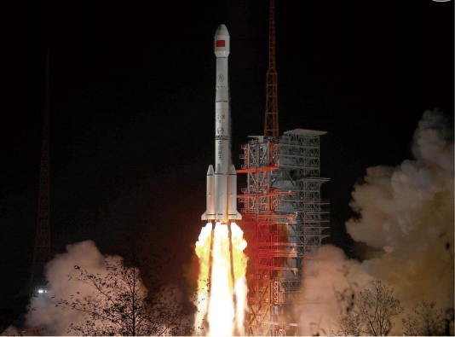中国古代对太空的美好幻想:从马王堆汉墓出土的立轴上的月亮、太阳、神仙，到嫦娥奔月神话、敦煌飞天壁画。中国人的飞天之梦从古至今就有。于是中国人造卫星研制的设想始于1958年。

1964年7月19日，**中国成功发射了一枚生物火箭**。

1966年10月27日，**导弹核武器发射试验成功**。

1968年召开**第一颗人造卫星方案论证会，研制计划正式纳入正轨**

1970年4月24日我国**第一颗人造地球卫星“东方红”1号搭载“长征”1号运载火箭在酒泉发射成功**。

1975年，我国**发射了一颗返回式人造卫星**。

1980年**远程运载火箭发射成功**，2年以后，**潜艇水下发射运载火箭获得成功**。

1984年4月8日，我国**第一颗地球静止轨道试验通信卫星发射成。**

1986年2月1日，我国**发射了一颗实用通信广播卫星**。

1988年9月7日，**中国第一颗气象卫星“风云”1号由“长征”4号火箭发射升空**。遥测和信号接收都正常，卫星图像质量之高，得到了世界气象部门的公认。

进入20世纪90年代，中国的科技工作者继续发扬自力更生的精神，不断对卫星进行改进，加紧新型号研制工作的同时，更注重国际间的交流与合作以及卫星系统在国民经济领域中的直接应用。1999年10月中国一一巴西联合研制的“资源”1号卫星发射成功，所接收到的卫星图像资料，广泛应用于农业、林业、水利、矿产、能源、测绘、环保等众多部门。

1999年11月20日，我国在酒泉卫星发射中心用运载火箭**成功发射了第一艘“神舟”号试验飞船**。

2003年10月15日，中国**成功发射了第一艘载人飞船“神舟”5号**，并于次日成功返回，宇航员杨利伟安然无恙。

目前，我国已经发射了12艘神舟号（7艘神舟号载人飞船），使我国成为继俄罗斯、美国之后世界上第三个独立掌握宇宙飞船天地往返技术的国家。

【航天小知识】

**1、中国航天日 4月24日**

**2、传承航天精神，共筑航天强国：自力更生、艰苦奋斗、大力协同、无私奉献、严谨务实、勇于攀登。**

**3、在人类[航天](http://www.so.com/s?q=%E8%88%AA%E5%A4%A9&ie=utf-8&src=internal_wenda_recommend_textn" \t "https://wenda.so.com/q/_blank)历史上，有三位[科学家](http://www.so.com/s?q=%E7%A7%91%E5%AD%A6%E5%AE%B6&ie=utf-8&src=internal_wenda_recommend_textn" \t "https://wenda.so.com/q/_blank)的名字将被永远铭记。**

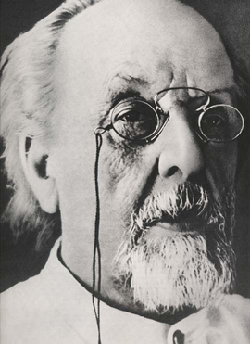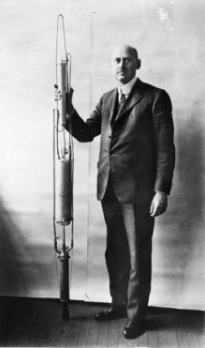（1）齐奥尔科夫斯基（俄国）于1903年发表了《利用喷气工具研究宇宙空间》一文和以他的名字命名的公式，奠定了火箭和液体发动机的理论基础。他还证明了脱离地球引力必须使用多级火箭。齐奥尔科夫斯基有一句名言：“地球是人类的摇篮，人类决不会永远躺在这个摇篮里，而会不断地探索新的天体和空间。人类首先将小心翼翼穿过大气层，再然后去征服太阳系空间”。

（2）罗伯特·戈达德（美国）在理论和实验上都为火箭做出过卓越贡献。1926年他研制出世界上第一枚液体火箭，虽然这枚火箭至飞行了2.5s，达到12m高，56m远，但这是火箭技术非常重要的开端。

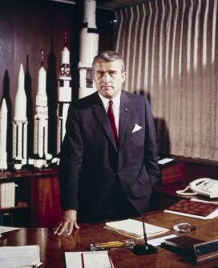（3）冯·布劳恩（德国），第二次世界大战时，纳粹德国在波罗的海边的佩内明德建了一个秘密导弹厂。冯·布劳恩带领一批科学家在那里研制出现代导弹的鼻祖V-2。V-2导弹在二战中被成批圣翰并用于实战，主要用来轰炸伦敦。

◆中国载人航天工程系统

1、**航天员系统**主要任务是选拔、训练航天员，实施航天员医学监督和医学保障；研制舱内航天服、舱外航天服，船载医监医保、个人救生设备，以及航天员地面训练模拟器、模拟失重训练水槽、舱外航天服试验舱等大型试验和训练设备。

2、**空间应用系统**主要任务是研制用于空间对地观测和空间科学实验的有效载荷。研制空间光学遥感设备、电子信息遥感设备等大型有效载荷，地球和空间环境监测、空间材料、空间生命、微重力流体物理等空间科学试验装置，开展相关研究及应用实验。

3、**载人飞船系统**主要任务是研制“神舟”载人飞船。“神舟”载人飞船采用轨道舱、返回舱和推进舱组成的三舱方案，额定乘员3人，可自主飞行7天，具有出舱活动和交会对接功能，可与空间实验室和空间站进行对接并停靠飞行半年。

4、**运载火箭系统**主要任务是研制满足载人航天要求的大推力长征二号F型运载火箭，对长征系列运载火箭进行了多方面改进设计，控制系统采用冗余技术，增加了故障检测、逃逸救生等功能，增加了运载火箭的可靠性、安全性。

5、**发射场系统**主要任务是负责火箭、飞船和应用有效载荷在发射场的测试和发射，新建了航天员技术区，采用“垂直总装、垂直测试、垂直运输”及远距离测试发射控制的先进测发模式。

6、**测控通信系统**主要任务是完成飞行试验的地面测量和控制。在原有卫星测控通信网的基础上，研制建设了符合国际标准体制的S波段统一测控通信设备。形成了由地面测控站、海上测量船及中继卫星组成的载人航天测控网。

7、**着陆场系统**主要任务是搜救航天员和回收飞船返回舱，建设了主、副着陆场，设立了上升段陆上、海上应急救生区和运行段应急着陆区。

8、**空间实验室系统**主要任务是研制空间实验室，包括具有交会对接功能的8吨级目标飞行器，为开展短期有人照料的空间科学实验提供基本平台，为研制空间站积累经验。

◆“两弹一星”元勋

两弹一星，是对核弹[[6]](#footnote-5)、导弹[[7]](#footnote-6)和人造卫星[[8]](#footnote-7)的简称。作为中华人民共和国最初几十年科技实力发展的标志性事件，两弹一星也时常被用来泛指中国近代在科技、军事等领域独立自主、团结协作、创业发展的成果。两弹一星年代中国在导弹、人造卫星、遥感与制控等方面的成就，也为以后中国航天的进一步发展打下了基础。

|  |  |
| --- | --- |
| **人物** | **杰出贡献** |
| 于敏  (1926.08.16-2019.01.16 ) | 核物理学家，中国科学院学部委员。1960年底开始从事核武器理论研究,在弹原理突破中解决了热核武器物理中一系列关键问题。2015年被评为感动中国年度人物。 |
| 钱三强（1913.10.16-1992.06.28） | 原子核物理学家，中国原子能事业的主要奠基人和组织领导者之一，浙江湖州人，在研究铀核三裂变中取得了突破性成果。 |
| 钱学森（1911.12.11- 2009.10.31） | 浙江杭州人，汉族，1959年8月加入中国共产党，博士学位，中将军衔，被誉为“中国导弹之父”，“中国火箭之父”，“导弹之王”，2007年被评为感动中国年度人物。 |
| [王昌（1907.05.28-1998.12.10）](https://baike.baidu.com/item/%E7%8E%8B%E6%B7%A6%E6%98%8C/153661" \o "https://baike.baidu.com/item/%E7%8E%8B%E6%B7%A6%E6%98%8C/153661) | 生于江苏常熟，核物理学家，中国惯性约束核聚变研究的奠基者。是中国核武器研制的主要科学技术领导人之一。 |
| 郭永怀（1909.04.04-1968.12.05） | 空气动力学家，生于山东省荣成县。他是中国大陆力学事业的奠基人之一，在力学、应用数学和航空事业方面有突出贡献。 |
| 赵九章（1907.10.15-1968.10.26） | 生于河南开封，地球物理学家和气象学家。是中国地球物理和空间物 理的开拓者，人造卫星事业的倡导者、组织者和奠基人之一。 |
| 王大（1915.02.26-2011.7.21） | 光学专家，生于江苏吴县。中国光学界的主要学术奠基人、开拓者和组织领导者。开拓和推动了中国国防光学工程事业。 |
| 彭桓武（1915.10.06-2007.02.28 | ）理论物理学家，生于吉林长春。在英国爱丁堡大学获博士学位。曾参与并领导了中国的原子弹、氢弹的研制计划。 |
| 任新民（1915.12.05-2017.02.12） | 航天技术和火箭发动机专家，安徽宁国人，中国导弹与航天事业开创人之一，曾任卫星工程总设计师 |
| 陈芳允（1916.04.03-2000.04.29） | 无线电电子学家，浙江黄岩人。1964年至1965年，提出方案并参与研制出原子弹爆炸测试仪器，并为人造卫星上天作出了贡献 |
| 黄纬禄（1916.12.18- 2011.11.23） | 安徽省芜湖人，自动控制和导弹技术专家，中国导弹与航天技术的主要开拓者之一。曾任中国液体战略导弹控制系统的总设计师 |
| 屠守（1917.12.05-2012.12.15） | 浙江湖州人，火箭技术和结构强度专家。曾任地空导弹型号的副总设计师，远程洲际导弹和长征二号运载火箭的总设计师。 |
| 吴自良（1917.12.25-2008.05.24） | 材料学家，生于浙江浦江县。1948年获美国卡内基理工大学理学博士学位。在分离235同位素方面作出突出贡献 |
| 钱骥（1917.12.27-1983.08.28） | 江苏金坛人。地球物理与空间物理学家、气象学家、航天专家。是中国人造卫星事业的先驱和奠基人。 |
| 程开甲（1918.08.03-2018.11.17） | 江苏吴江人,核武器技术专家。中国第一颗原子弹研制的开拓者之一、核武器试验事业的创始人之一，核试验总体技术的设计者。 |
| 杨嘉（1919.07-2006.06.11) | 江苏省吴江县人，中国航天科技专家和自动控制专家、自动检测学的奠 基者。领导和参加了卫星总体及自动控制系统研制。 |
| 王希季（1922.09.03-1968.06.08） | （1921~ ）卫星和卫星返回技术专家，生于昆明。在美国弗吉尼亚理工学院获硕士学位。任航天工业部总工程师，返回式卫星总设计师。 |
| 杨桐斌（1923-2016.05.27 ） | 江苏省无锡人，导弹和航天材料与工艺技术专家，中国导弹与航天材料、工艺技术研究所的主要创建者、领导者。 |
| 陈能宽（1924.06.25-1986.07.29） | 材料科学与工程专家，生于湖南慈利县。1960年以后从事原子弹、弹及核武器的发展研制。 |
| 邓稼先 | 安徽怀宁人，理论物理学家，核物理学家。在原子弹、弹研究中，领导了爆轰物理、流体力学、状态方程、中子输运等基础理论研究。 |
| 朱光亚（1924.12.25-2011.02.26） | 核物理学家，湖北武汉人。1957年后从事核反应堆的研究工作。1994年中国工程院成立，朱光亚出任工程院首任院长。 |
| 孙家栋  （1929-） | 辽宁复县人，长期领导中国人造卫星事业，中国探月工程总设计师。上世纪60年代，孙家栋受命为卫星计划技术总负责人，2017年被评为感动中国年度人物。 |
| 周光召1929.05.15- ） | 湖南长沙人，理论物理、粒子物理学家。上世纪60年代初开始核武器的理论研究工作，曾任中国科学院院长。 |

研学活动

★活动一：【探索航天精神】

聆听讲解员与导师讲解，学习中国航天精神，了解中国航天发展史，学习和继承“两弹一星”元勋的精神，激发学习斗志，为祖国贡献力量。

★活动二：【我是小小航天员】

学生根据自身兴趣爱好分组进行馆内航模体验。

研学探究

1. 中国载人航天八大系统分别为： 。
2. “两弹一星”元勋有： 。
3. 截止到2021年，我国已经成功研制发射神舟飞船 号。

通过“我是小小航天员”体验活动，你对中国航天事业和航天精神有何感悟？

四、研学笔记

“璀璨琅琊史·红色沂蒙情”研学旅行活动已经结束，请围绕“璀璨琅琊史”、“红色沂蒙情”等用你的笔，记录下你的收获和感悟，相信它会成为你成长路上鲜活的印记。

1. 战：指激烈地战斗;竭力苦战 [↑](#footnote-ref-0)
2. 四大发明，是关于中国科学技术史的一种观点，是指中国古代对世界具有很大影响的四种发明，是中国古代劳动人民的重要创造，是指造纸术、指南针、火药和印刷术。 [↑](#footnote-ref-1)
3. 《九章算术》是中国古代张苍、耿寿昌所撰写的一部数学专著。 [↑](#footnote-ref-2)
4. 《孙子兵法》：又称《孙武兵书》，作者为春秋时祖籍齐国乐安的吴国将军孙武。是中国现存最早的兵书，也是世界上最早的军事著作。 [↑](#footnote-ref-3)
5. 《孙膑兵法》：战国时期孙膑创作的中国军事著作。 [↑](#footnote-ref-4)
6. 核弹：指利用爆炸性核反应释放出的巨大能量对目标造成杀伤破坏作用的武器。 [↑](#footnote-ref-5)
7. 导弹：是一种携带战斗部，依靠自身动力装置推进，由制导系统导引控制飞行航迹的飞行器。 [↑](#footnote-ref-6)
8. 人造卫星：指环绕地球在空间轨道上运行的无人航天器。 [↑](#footnote-ref-7)